金門縣環境保護計畫
（修訂1版）

金門縣政府

中華民國110年10月

金門縣環境保護計畫

目錄
章節 頁次
目錄 I
表目錄 III
圖目錄 V
第一篇 計畫背景與目標 1
第一章 計畫緣起 1
第二章 金門縣環境現況與問題 3
第一節 環境現況 4
第二節 問題分析 15
第三章 計畫性質與目標 21
第一節 計畫性質 21
第二節 計畫目標 25
第二篇 議題與策略 26
第一章 氣候變遷因應 26
第二章 環境影響評估 32
第三章 大氣環境 34
第四章 流域治理 37
第五章 化學物質管理 41
第六章 陸域生態保育 43
第七章 海洋保育 46
第八章 環境資源調查與監測 49
第九章 資源循環 51
第十章 環境教育 53
第十一章 社會參與 57
第三篇 計畫推動與績效評估 59
第一章 計畫推動與績效評估 59
第一節 計畫執行機制 59
第二節 經費籌措 59
第三節 權責分工與績效指標 60
第二章 結語 66

表目錄
章節 頁次

表1、金門縣各鄉鎮戶籍人口及戶數概況 5
表2、金門縣歷年造林面積及數量 6
表3、金門縣各類別禽畜飼養情形 7
表4、金門縣各產業商店之類別與家數統計 8
表5、金門縣自來水普及率及漏水率 11
表6、金門縣污水處理普及率 11
表7、金門縣各類別發電系統裝置容量 12
表8、金門縣101~109年發油情形 14
表9、金門縣輛歷年車輛登記數 15
表10、金門縣環境保護計畫之相關計畫說明 22
表11、金門縣101-108年溫室氣體排放量 28
表12 金門縣湖庫歷年卡爾森優養化指標(CTSI) 37
表13、各單位權責分工 61
表14、各議題關鍵績效指標 63

圖目錄
章節 頁次

圖1、金門縣地理位置圖 3
圖2、金門縣行政區分佈圖 4
圖3、金門縣歷年人口成長趨勢圖 4
圖4、金門縣歷年主要作物統計 6
圖5、金門縣漁獲量及從業人數統計 7
圖6、金門縣機場及港口旅客人次統計圖 9
圖7、金門水資源供需狀況 11
圖8、金門縣101~108年發(購)電量 12
圖9、金門縣105~109年各部門售電情形 13
圖10、歷年垃圾清運量及資源回收趨勢 14
圖11、金門縣氣候變遷影響下枯水期/風水期雨量變化情形 17
圖12、金門縣環境保護計畫架構與定位 22
圖13、「建置金門低碳島第二期計畫」5大亮點 27
圖14、金門縣101-108年溫室氣體排放量變化情形 29
圖15、金門縣101-108年溫室氣體人均排放量 29
圖16、金門縣歷年AQI>100比例變化 34
圖17、金門縣歷年空氣污染物濃度變化趨勢 35

第一篇 計畫背景與目標

第一章 計畫緣起
保護環境資源與維護生態平衡，以維持人類永續發展，是全球趨勢，也是每一世代必須肩負的責任。我國為了提升環境品質，增進國民健康與福祉，維護環境資源，追求永續發展，以推動環境保護，特於民國91年制定頒布了《環境基本法》。
依據《環境基本法》第7條第1項規定，中央政府應制（訂）定環境保護相關法規，策定國家環境保護計畫，建立永續發展指標，並推動實施之。第2項則規定地方政府得視轄區內自然及社會條件之需要，依據前項法規及國家環境保護計畫，訂定自治法規及環境保護計畫，並推動實施之。
民國87年行政院核定第一版國家環境保護計畫後，國內外氣候、環境、社會、經濟以及科技等已有大幅變遷，國家環境政策、法規、策略與措施亦有相繼變革，因此政府因應國家需求，推出新版國家環境保護計畫。
2020年，行政院環境保護署（以下稱環保署）參考國內外環境保護最新發展趨勢及國內關鍵議題，配合我國當前環境問題及擘劃未來環境願景，重新編撰「國家環境保護計畫」，提出未來近、中、長程的因應策略及對應機制，為國家環境保護工作擘畫藍圖，以因應未來環境保護需求。「國家環境保護計畫」乃以環境資源部組織範疇為主體，呼應聯合國Agenda 2030永續發展議程，並考量國內外環境保護發展趨勢及關鍵議題，規劃短、中、長程執行策略與目標，宣示我國2030年時要努力達成「減碳少災害」、「自在好呼吸」、「優遊享親水」、「垃圾變資源」、「森林零損失」、「與野共生存」等6大願景，並包括「氣候行動」、「環境品質」、「自然保育」、「綠色經濟」及「永續夥伴」等5大面向，涵蓋了13個因應我國國情發展與需要的重要環境議題。
在這13個重要議題中的「治山防災管理」議題，由於金門地區島嶼主要由花岡片麻岩組成，全境符合高度100公尺以上、坡度大於5%以上的面積僅有1,628公頃，且境內平均年降雨量僅有臺灣一半，未曾發生過山洪土石崩塌問題，因此將排除此議題。而環境科技議題的目的是發展產業，但本縣的市場規模不足，應以引入應用而非發展市場，故僅納入其它議題內推動，不另作一章，最終以其它11項議題訂定金門縣環境保護計畫（以下簡稱本計畫）。
本計畫除承續國家環境保護計畫之目標與精神，配合國家政策推動永續發展外，也要反映金門縣環境現況，針對面臨的環境問題提出對策，讓縣民瞭解縣府改善及維持全縣自然環境的政策方向，建構全民樂居的生活願景，期能凝聚各方之共識，在永續經營金門的大目標下，奠定金門縣恆久發展之基礎。

第二章 金門縣環境現況與問題
金門縣舊名浯洲，為19個大小島嶼組成之島縣，面積約為151.656平方公里，位於東經118度58分，北緯24度26分，西隔廈門島相對，東隔台灣海峽與台灣相距約150浬。
本縣本島為大金門，另外有小金門、大膽、二膽、東碇、北碇等十二座島嶼，星羅棋布，如眾星拱月。金門本島形似金錠或啞鈴狀，東西向長約20公里，島中央南北距離最窄，僅寬3公里，東半島幅員較西半島為寬廣，起伏也較劇，南北最寬處亦在此，達15.5公里。山脈以本島太武山海拔253公尺為最高，無大川長流，海岸線多為沙岸及岩岸交錯分佈。
金門縣為著名戰地，自戰地政務終止後，在金門特定區計畫的引導之下，規劃全島朝多核心模式發展，以便捷的交通路網連接各核心，再持續進行土地使用、交通運輸系統、公共及觀光遊憩設施之闢設與改善。由於金門地區緊鄰大陸廈門地區，為進一步方便兩岸交流並帶動金門當地經濟成長，民國89年立法院三讀通過「離島建設條例」後，經陸委會半年的評估及規劃，於90年1月1日正式啟動小三通，使金門地區的旅遊、貿易等兩岸往來業務得到進一步發展。
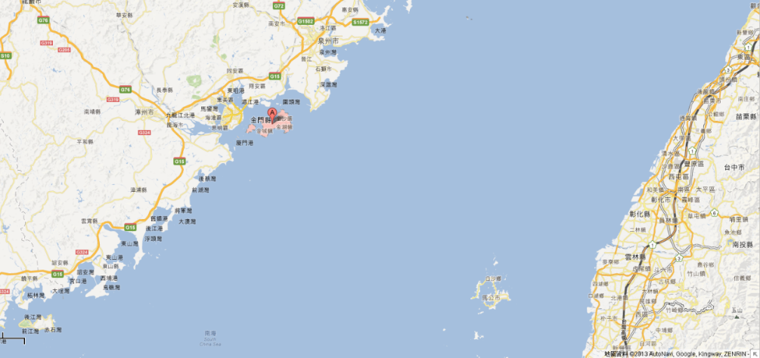
圖1、金門縣地理位置圖

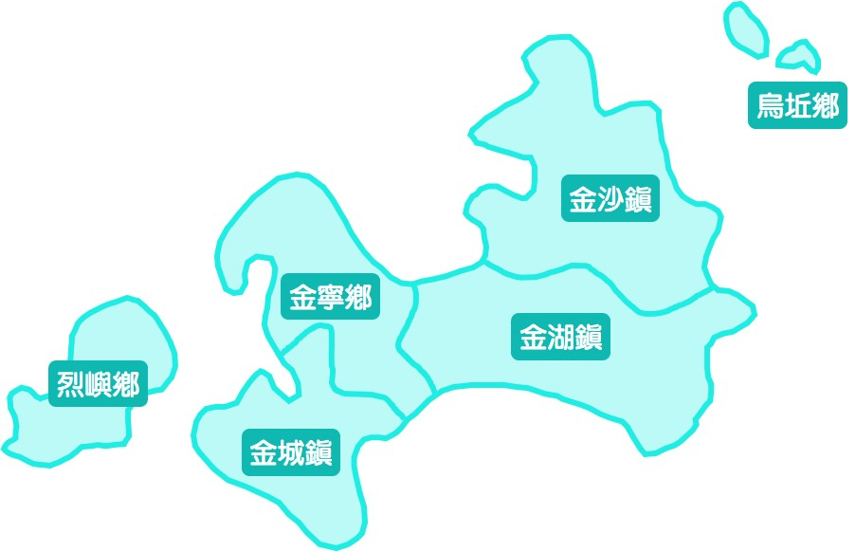
圖2、金門縣行政區分佈圖

第一節 環境現況

一、人口統計
金門縣自民國81年解除戰地任務、開放觀光以來，人口逐漸成長如圖3所示，戶籍人口總數自95年76,491人至110年05月止增長至140,228人，每年的人口成長持續上升，平均人口成長率為55%，人口密度迄110年6月止為925人/平方公里，如表1所示。另外，依據內政部主計處107年人口及住宅普查之資料，107年底金門縣15歲以上民間常住人口數為41,415人，僅佔107年全縣人口(139,273人)之29.7%，除當地居民外，推測金門縣設籍人口中有部份是因為就學、工作需求或駐軍而在此設籍。
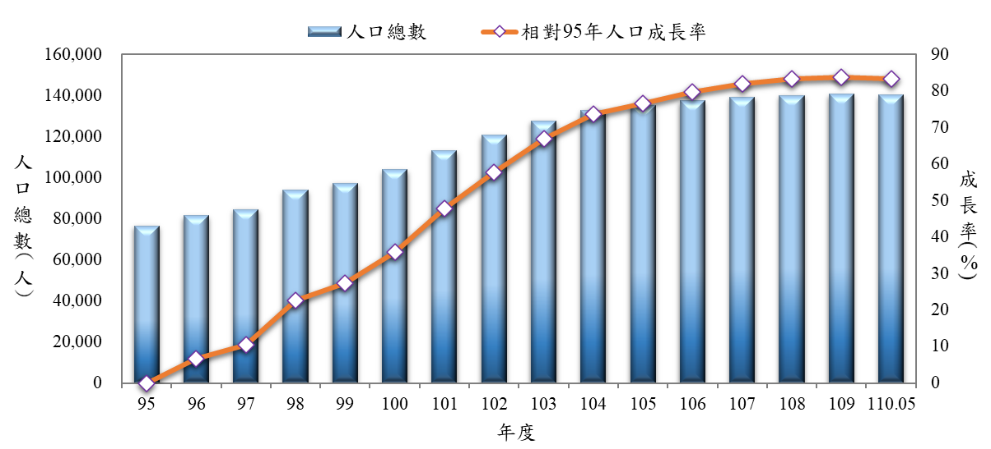
資料來源：金門縣政府主計處
圖3、金門縣歷年人口成長趨勢圖

表1、金門縣各鄉鎮戶籍人口及戶數概況
鄉鎮別 | 總人口數(人) | 戶數(戶) | 土地面積  (平方公里) | 人口密度  (人/平方公里) | 平均每戶  人口數(人)
金城鎮 | 42,788 | 13,146 | 21.713 | 1,971 | 3.25
金湖鎮 | 30,344 | 9,415 | 41.696 | 728 | 3.22
金沙鎮 | 20,667 | 6,473 | 41.190 | 502 | 3.19
金寧鄉 | 33,101 | 9,505 | 29.854 | 1,109 | 3.48
烈嶼鄉 | 12,665 | 3,241 | 16.003 | 791 | 3.91
烏坵鄉 | 663 | 132 | 1.200 | 553 | 5.02
小計 | 140,228 | 41,912 | 151.656 | 925 | 3.35
資料來源：110年05月金門縣統計月報

二、產業結構及特性
- 一級產業
金門農業發展頗受地形、土質結構與水源影響，可實際耕作土地並不多，農作物以種植高粱和小麥為主，根據109年底止統計年報(最新)資料顯示，高粱產量1,904公噸，小麥產量4,728公噸，近年主要作物產量與種植面積如圖4所示。
林業主要著重於造林、植林與環境綠美化為主，朝景觀林與休閒林業發展。金門島上植物群落主要可分為森林、灌叢、草本、濕生植物等4型。金門縣林木分布主要為闊葉林占94.73%，其餘為針闊混淆林3.93%、以及針葉林1.34%，最新資料統計至108年度，歷年造林面積及數量概況如表2所示。
金門四面環海，漁業發展以近海漁撈及淺海養殖為主，內陸養殖為輔。在漁撈方面，以拖網、刺網為主，延繩釣、手釣 為輔。在養殖方面，西、北海域潮間帶主要進行石條、帄掛及插篊式牧蠣養殖，南海域則為海帶及箱網養殖。近年來由於漁業資源枯竭，加上大陸漁船非法炸魚及越界濫捕，對金門漁業發展產生影響，年漁獲量已由94年之70餘萬公斤降至109年之35餘萬公斤如圖5所示。
金門畜牧業的發展，早年農家以飼養小量豬、牛、羊、雞、鴨為副業，後來在政府大力輔導下，民間大型養豬、牛、雞場紛紛設立，實施企業化經營，成立純種豬、仔豬繁殖場，設立家畜衛生屠宰場，行政院農業委員會統計資料至109年底之家禽、家畜飼養情形如表3。畜牧業占金門農業產值一半以上，且為縣府積極推動的產業，其中配合釀製金門高粱酒所產生之酒糟，發展酒糟養牛計畫，金門酒廠日產300公噸高粱酒糟，是牛隻飼養最佳飼料，金門酒廠免費提供農民飼養禽畜，可大幅降低生產成本，打造出金酒高粱牛肉與香腸等相關產品。
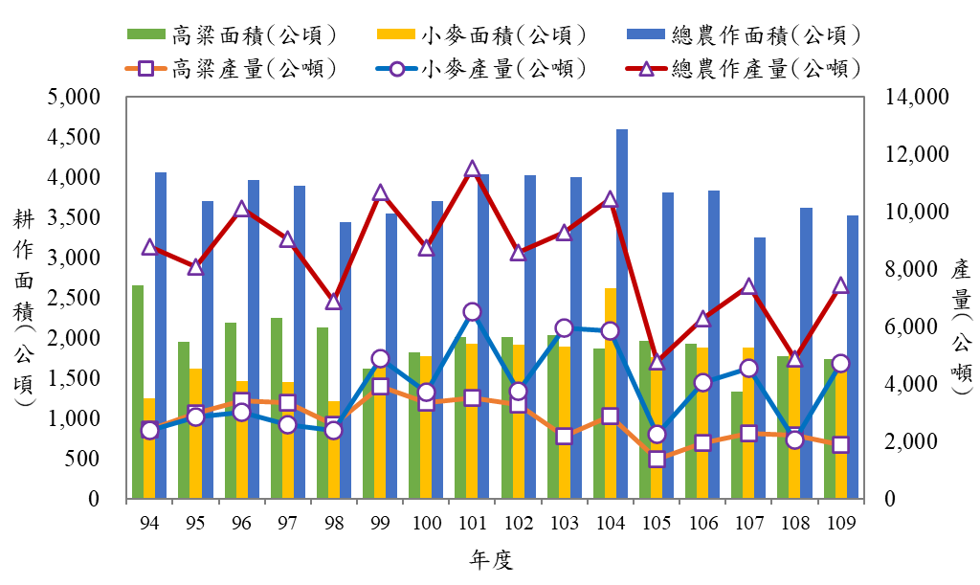
資料來源：金門縣政府主計處
圖4、金門縣歷年主要作物統計
表2、金門縣歷年造林面積及數量
年度 | 總計 |  | 針葉林 |  | 闊葉林
 | 面積(公頃) | 數量  (株、支、叢) | 面積(公頃) | 數量  (株、支、叢) | 面積(公頃) | 數量  (株、支、叢)
94 | 27.36 | 46,025 | 13.00 | 20,087 | 14.36 | 25,938
95 | 50.00 | 55,295 | 1.00 | 187 | 49.00 | 55,108
96 | 6.15 | 17,065 | - | - | 6.15 | 17,065
97 | 5.00 | 15,500 | - | - | 5.00 | 15,500
98 | 20.00 | 25,396 | 1.00 | 600 | 19.00 | 24,796
99 | 6.00 | 16,896 | - | - | 6.00 | 16,896
100 | 30.00 | 73,545 | 1.00 | 210 | 29.00 | 73,335
101 | 18.00 | 56,479 | 1.00 | 240 | 17.00 | 56,239
102 | 23.26 | 34,182 | - | - | 23.26 | 34,182
103 | 20.00 | 32,596 | - | - | 20.00 | 32,596
104 | 30.00 | 26,955 | - | - | 30.00 | 26,955
105 | 21.00 | 33,006 | - | - | 21.00 | 33,006
106 | 15.02 | 22,542 | - | - | 15.02 | 22,542
107 | 12.50 | 36,966 | - | - | 21.00 | 33,066
108 | 9.20 | 10,730 | - | - | 15.02 | 22,542
小計 | 293 | 503,178 | 17 | 21,324 | 291 | 489,766
資料來源：108年金門縣統計年報
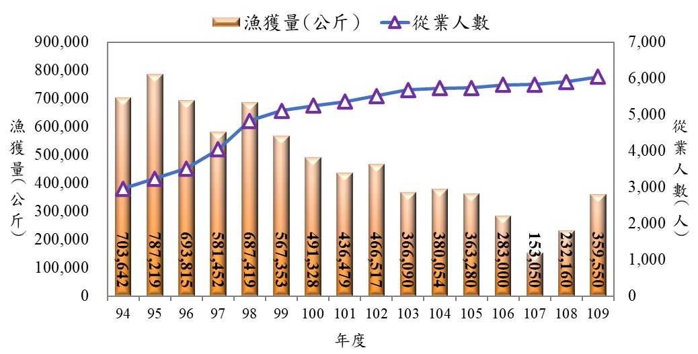
資料來源：金門縣政府主計處
圖5、金門縣漁獲量及從業人數統計
表3、金門縣各類別禽畜飼養情形
年度 | 豬(頭) | 牛(頭) | 羊(頭) | 雞(隻) | 鹿(隻) | 馬(匹)
96 | 18,858 | 3,348 | 5,310 | 118,885 | 1,040 | 76
97 | 15,266 | 3,738 | 5,503 | 110,804 | 928 | 81
98 | 15,658 | 3,925 | 6,431 | 117,076 | 930 | 62
99 | 15,698 | 5,096 | 8,280 | 117,403 | 857 | 64
100 | 17,174 | 5,219 | 8,952 | 124,057 | 905 | 73
101 | 16,724 | 5,910 | 8,796 | 116,327 | 741 | 70
102 | 13,575 | 6,563 | 8,647 | 126,193 | 664 | 80
103 | 11,855 | 6,676 | 7,799 | 116,702 | 652 | 78
104 | 11,782 | 6,721 | 7,816 | 124,183 | 647 | 73
105 | 11,236 | 6,571 | 6,671 | 115,795 | 568 | 79
106 | 11,363 | 6,598 | 6,449 | 127,066 | 568 | 55
107 | 11,120 | 6,935 | 6,685 | 132,393 | 476 | 49
108 | 10,135 | 6,592 | 6,953 | 122,491 | 490 | 67
109 | 10,508 | 6,215 | 6,768 | 136,165 | 428 | 68
資料來源：行政院農業委員會統計資料
- 二級產業
金門二級產業依附觀光而發展，以食品製 造業、金屬製品製造業以及營造業為主，其中又以飲料製造業為大宗，而「金門酒廠實業股份有限公司」為其中之一，亦為全縣最大、最重要企業，其每年營收為縣政建設與社區福利挹注相當之貢獻，為金門經濟發展重要之生命線。
- 三級產業
三級產業為金門主力產業，其中包含一級產業轉型為休閒農漁業，二級產業引入觀光範疇，除貢糖、麵線等食品什貨批發業、零售外，觀光工廠的發展也為因應觀光產業而興貸，逐漸加重三級產業的產值。為加強服務業的發展，擴大服務範疇，逐漸增加相關的社會服務及個人服務，而金融、保險、不動產等金融服務項目，會展展覽服務、住宿旅館、旅遊、汽機車出租等服務，也因應觀光需求因應而生，表4為金門縣各產業商店之類別與家數統計。
表4、金門縣各產業商店之類別與家數統計
年度 | 總計 | 農林漁牧業 | 礦業土石採取業 | 製造業 | 電力及燃氣供應業 | 用水及污染整治 | 營造業 | 批發及零售業 | 運輸倉儲及通信業 | 住宿及餐飲業 | 資訊通訊傳播業 | 金融保險不動產 | 技術服務業 | 支援服務業 | 教育服務業 | 藝術娛樂及休閒服務 | 其他服務業
95 | 10,586 | 30 | 6 | 178 | - | - | 265 | 9,544 | 72 | 185 | - | 40 | 33 | - | - | 61 | 172
96 | 10,500 | 30 | 5 | 173 | - | 4 | 275 | 9,420 | 67 | 197 | 21 | 9 | 23 | 83 | - | 57 | 136
97 | 10,402 | 31 | 5 | 171 | - | 5 | 293 | 9,279 | 73 | 212 | 21 | 9 | 23 | 84 | - | 60 | 136
98 | 10,381 | 32 | 5 | 167 | - | 6 | 319 | 9,183 | 74 | 230 | 23 | 9 | 26 | 97 | - | 73 | 137
99 | 10,324 | 33 | 5 | 166 | 1 | 6 | 336 | 9,079 | 73 | 248 | 23 | 10 | 29 | 103 | - | 73 | 139
100 | 11,907 | 32 | 4 | 162 | 1 | 7 | 349 | 10,618 | 73 | 280 | 23 | 11 | 31 | 106 | - | 71 | 139
101 | 15,702 | 33 | 4 | 155 | 1 | 6 | 352 | 14,392 | 75 | 301 | 24 | 15 | 33 | 108 | - | 69 | 134
102 | 17,723 | 34 | 4 | 153 | 1 | 6 | 371 | 16,337 | 74 | 322 | 20 | 16 | 42 | 113 | - | 94 | 136
103 | 18,069 | 35 | 4 | 153 | 1 | 7 | 387 | 16,637 | 72 | 338 | 22 | 16 | 43 | 122 | - | 88 | 144
104 | 18,113 | 35 | 4 | 152 | 1 | 6 | 406 | 16,616 | 71 | 370 | 19 | 16 | 49 | 130 | - | 80 | 148
105 | 18,136 | 33 | 4 | 151 | 1 | 6 | 439 | 16,559 | 69 | 407 | 19 | 18 | 61 | 137 | - | 79 | 153
106 | 18,145 | 38 | 4 | 143 | 1 | 8 | 462 | 16,482 | 69 | 451 | 20 | 18 | 64 | 145 | - | 80 | 160
107 | 18,288 | 39 | 4 | 140 | 1 | 8 | 471 | 16,499 | 68 | 486 | 26 | 18 | 66 | 148 | - | 80 | 174
108 | 18,336 | 41 | 3 | 139 | 1 | 10 | 488 | 16,516 | 71 | 520 | 30 | 20 | 68 | 156 | 1 | 81 | 191
109 | 18,451 | 43 | 2 | 139 | 1 | 10 | 501 | 16,526 | 70 | 564 | 34 | 21 | 78 | 169 | 2 | 86 | 205
110.05 | 18,501 | 43 | 2 | 138 | 1 | 10 | 509 | 16,538 | 69 | 581 | 35 | 21 | 80 | 174 | 2 | 86 | 212
資料來源：金門縣政府主計處

三、交通建設
- 聯外運輸系統
- 空運系統
金門尚義機場自民國 76年始開放民航機起降，近年來起降架次不斷增加，108年客運量已經超過 254萬人次，並自 100年 1月起升格為乙種航空站。
- 海運系統
海運港埠方面，金門本島有料羅和水頭碼頭兩港口，其中料羅港區是金門唯一的商港，專責對臺灣貨運航運。而水頭碼頭為小三通碼頭，目前共有2條航線，分別為金門到廈門的五通航線，及金門到泉州的石井航線。
民國90年1月小三通開放後，經海運入出我國境內之人數大幅增加；95年金廈水運入出境者約62餘萬人，108年已達196餘萬人；109年起因疫情關係，小三通及搭飛機至金門旅客人數皆受到嚴重的衝擊及影響，而小三通於2月10日起暫停兩岸海運客運直航至今，因此相對減少大陸客來金門觀光，間接影響金門縣之觀光產業。歷年機場旅客及小三通入出境人次如圖6所示。
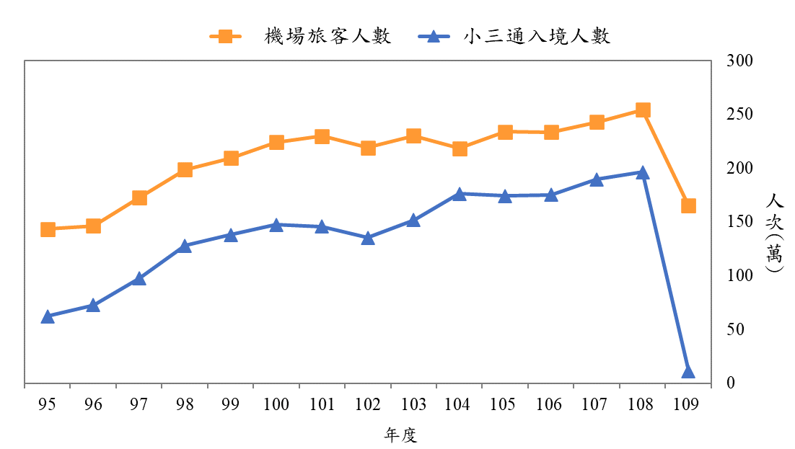
資料來源：金門縣政府觀光處
圖6、金門縣機場及港口旅客人次統計圖
- 島際運輸系統
目前金門與烈嶼鄉(小金門)兩地往來依靠海運，從大金門水頭碼頭到小金門九宮碼頭之間，每日往返約54航班(約半小時一班)，平均載客量約2,435人次/天。
連接大小金門島的「金門大橋」已於100年動工，總長度5.4公里，其中跨海域橋約4.8公里，橋面淨寬15公尺，雙向各有一線汽車道、一線人行及自行車道。金門大橋預計於110年底完工，在「七分觀光，三分交通」的興建概念下，將成為吸引兩岸觀光客的海上新地標。
- 島內運輸系統
金門無客運鐵道，島內倚賴公路；過去因戰備任務需求，公路綿密、總長度達 379.9公里，平均每平方公里有2.52公里公路。金門縣道路路幅多較狹小、縱坡起伏大、彎道亦多且因戰備之需，各交叉路口多設有反空降堡、交管哨或紀念碑，形成有許多圓環的特殊景象。
- 公車系統
公車營運站共 4 處，包含山外車站、金城車站、沙美車站、烈嶼車站；營運客車共78輛；招呼站234處、候車亭246座、保養場1處。
大小金門闢有公車路線29線，每日行駛 7,529 公里，每日駛發班車465班次(學期期間每日駛發學生專車27班次，班車加繞28班次)。乘客結構以一般民眾為主占35%，其次為學生34%、博愛25%、軍人6%。綜觀歷年載客量， 於99年達到歷年最高 664 萬人次，其後逐年下降至492萬人次。
- 自行車道系統
金門縣已建置5條自行車路線(金門本島4條路線、烈嶼環島自行車道1條)，全長約 83 公里，密度為全台之冠。全縣共設置28處K Bike公共觀光自行車借用賃站點，提供500餘輛自行車出借，然107年12月因系統全面故障而暫停提供租賃服務，目前於108年5月部分站點已重新啓用回復營運。除此之外，在國家公園範圍內目前亦規劃數條自行車道供觀光遊憩，包括中山林、南山林、烈嶼環島等，配合不同遊客所需，亦提供不同類別之車型供租借使用。

四、公共設施與服務
- 供水狀況
金門地區為陸域水體，除少數天然湖泊外，大多是經由人工挖掘之湖泊或築壩堤而成之水庫，自民國53年迄民國91年所興建之地表蓄水設施，計有湖庫16座（總蓄水容量941.9萬立方公尺）、農塘 586 座（總蓄水容量132萬立方公尺）、小型攔水壩 141 座（總蓄水量18萬立方公尺），合計總蓄水量約為1,092.49萬立方公尺。
金門水源取得之不易，充裕的水源是自來水供應的命脈，在水資源的整體情形上如圖7所示(統計年報至107年)，自107年8月兩岸正式通水以來，大陸原水已正式供給地區各淨水場使用，並經海底管線送抵新設田浦受水池暫池，再送往金東太湖淨水場及榮湖淨水場進行淨水處理，即集結全島管網系統相互連接，可於必要時給予水量支援。
除此之外，金門地區漏水率偏高也是極力克服的問題如表5所示，幾年來積極透過查驗及汰換老舊管線來降低漏水率，109年降至18%，顯示仍有很大的改善空間。而污水處理率的提昇也有助於減少甲烷等溫室氣體的排放如表6所示。
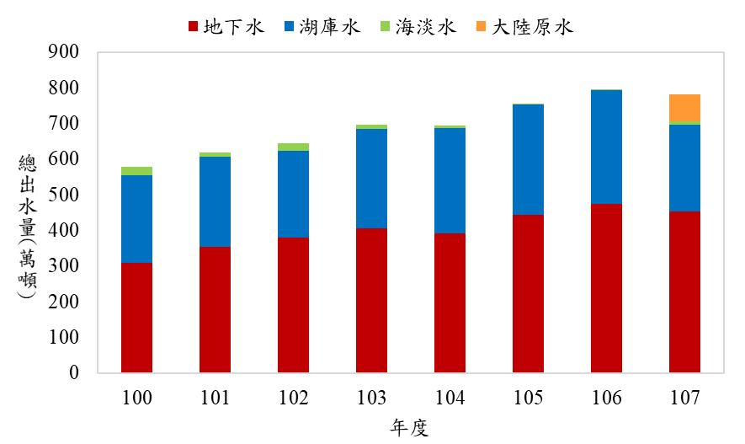
資料來源：金門縣自來水統計年報
圖7、金門水資源供需狀況
表5、金門縣自來水普及率及漏水率
類別 | 101 | 102 | 103 | 104 | 105 | 106 | 107 | 108 | 109
普及率(%) | 94.48 | 94.49 | 94.49 | 94.51 | 94.53 | 94.53 | 95.67 | 58.61 | 58.97
漏水率(%) | 11.67 | 15.80 | 19.10 | 15.99 | 22.29 | 23.48 | 21.30 | 18.13 | 18.52
資料來源：金門縣自來水廠⁶⁸
表6、金門縣污水處理普及率
類別 | 101 | 102 | 103 | 104 | 105 | 106 | 107 | 108 | 109
公共污水下水道普及率(%) | 29.80 | 31.41 | 27.17 | 30.41 | 31.93 | 33.49 | 34.50 | 35.39 | 36.22
專用污水下水道普及率(%) | 0.00 | 0.00 | 0.00 | 0.01 | 0.01 | 0.01 | 0.01 | 0.01 | 0.01
建築物污水設施設置率(%) | 0.00 | 0.20 | 0.16 | 1.56 | 1.53 | 1.51 | 1.48 | 1.46 | 1.44
總計 | 29.80 | 31.61 | 27.34 | 31.98 | 33.47 | 35.00 | 35.99 | 36.86 | 37.67
資料來源：內政部營建署
- 供電狀況
- 電力供應
金門縣目前供電系統之裝置容量約為 127,321.25 kW，目前仍以火力發電為主占88.98%，再生能源裝置容量(太陽能、風力)則已達到11.01%，如表2.4.3-3所示。
表7、金門縣各類別發電系統裝置容量
類別 | 裝置容量(kW) | 占比(%)
火力發電 | 113,292 | 88.98%
風力發電 | 4,000 | 3.14%
太陽能發電 | 10,029.25 | 7.87%
總計 | 127,321.25 | 100%
資料來源：台電公司提供；統計至109年11月底
- 電力需求
根據台電公司統計資料，金門縣年發(購)電量從101年2.63億度，至108年(最新資料)已成長至3.13億度，如圖9所示。由於台電縣市用電資訊於109年9月改版，而改版後資料只往前回溯至105年，故在整個用電需求上，以109年為例，以服務業(38%)、住宅(37%)為最大宗，即所謂的住商部門，其用電量占全約全縣七成，其次則為行政機關及工業用電各為12%，如圖9所示。
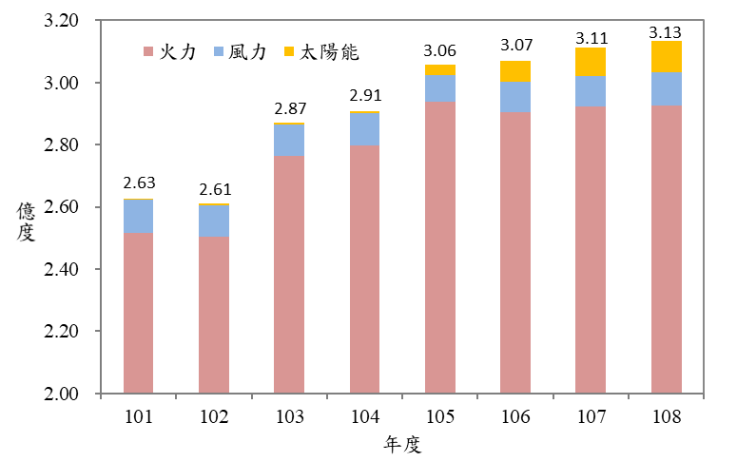
圖8、金門縣101~108年發(購)電量

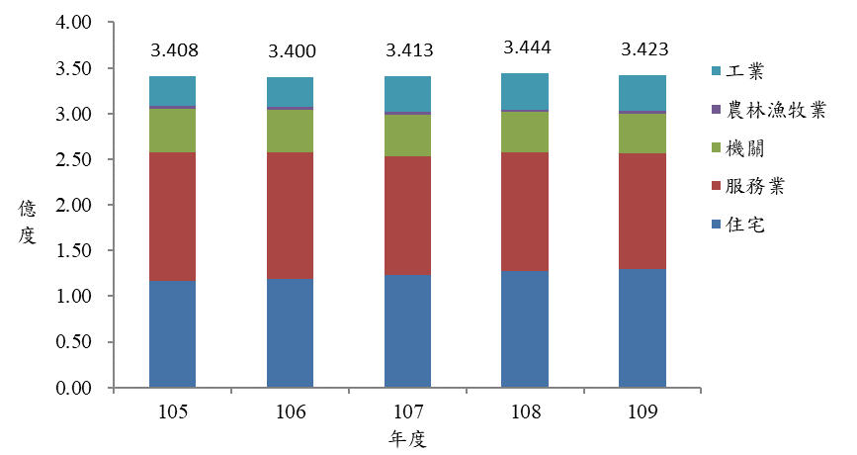
圖9、金門縣105~109年各部門售電情形

- 供油狀況
金門之油品除台電公司發電使用之燃料油直接從臺灣採購運送至金門，空軍航空用油由聯勤統一採購，其餘均透過中油公司金馬行銷中心發配。金門目前計有9家加油站，而瓦斯供應方面，中油金馬行銷中心不負責金門地區瓦斯銷售業務，僅代 LPG 事業部進行進貨之點交管理，點交對象為聯宏液化煤氣灌裝有限公司與金門縣農會，金門地區發油量統計情形如表8所示。
表8、金門縣101~109年發油情形
油品類別 | 101 | 102 | 103 | 104 | 105 | 106 | 107 | 108 | 109
汽油(公秉) | 16,756 | 17,213 | 18,195 | 19,409 | 21,135 | 21,256 | 20,877 | 21,514 | 20,661
柴油(公秉) | - | - | 16,033 | 28,177 | 28,743 | 29,186 | 17,880 | 20,674 | 13,687
航空燃油(公秉) | 19,375 | 15,737 | 18,740 | 20,335 | 21,920 | 23,473 | 24,833 | 20,944 | 14,327
LPG(公斤) | 4,659,500 | 4,734,440 | 4,247,780 | 4,256,000 | 4,850,200 | 3,867,000 | 3,640,000 | 4,132,800 | 501,0000
資料來源：中油公司金馬行銷中心
- 資源回收現況
近年來在環保署大力推行「源頭減量、資源回收」相關政策下，金門縣94年垃圾清運量為14,335公噸、資源回收率20.39%，至109年垃圾清運量已降至7,547公噸、資源回收率提高至54.38%，均有顯著的成長與改善如圖2.4.3-5所示，惟仍有改善及成長空間，因此，垃圾再分選、 提昇資源回收率、減少轉運垃圾量仍為日後工作重點。
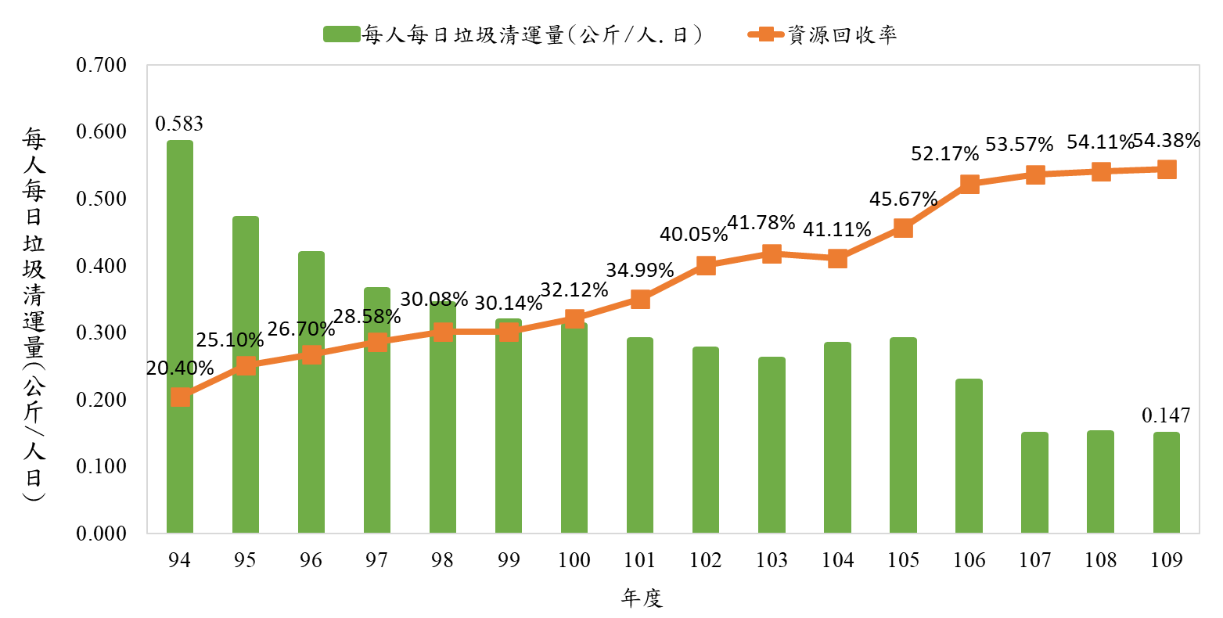
圖10、歷年垃圾清運量及資源回收趨勢

五、交通工具使用情形
金門縣居民最主要之交通工具為機車，依110年6月統計資料，機車約71,263輛，小自客車約39,835輛，合計陸上交通工具約116,719輛，其中以小客車、重型機車為主，近幾年來皆有成長的趨勢（表9）。
表9、金門縣輛歷年車輛登記數
總計 | 總計 | 大客車 | 大貨車 | 小客車 | 小貨車 | 特種車 | 機車
 |  |  |  |  |  |  | 小計 | 重型 | 輕型
94 | 47,552 | 230 | 475 | 13,767 | 1,863 | 252 | 30,965 | 20,530 | 10,435
95 | 49,690 | 216 | 496 | 14,622 | 1,968 | 260 | 32,128 | 22,121 | 10,007
96 | 53,047 | 210 | 504 | 15,666 | 2,061 | 263 | 34,343 | 24,524 | 9,819
97 | 56,388 | 220 | 527 | 16,503 | 2,183 | 266 | 36,689 | 27,061 | 9,628
98 | 60,821 | 234 | 584 | 17,939 | 2,366 | 273 | 39,425 | 29,955 | 9,470
99 | 64,116 | 234 | 616 | 19,307 | 2,439 | 260 | 41,260 | 31,911 | 9,349
100 | 68,597 | 252 | 627 | 20,927 | 2,578 | 291 | 43,922 | 34,763 | 9,159
101 | 73,675 | 259 | 605 | 22,947 | 2,713 | 404 | 46,747 | 37,991 | 8,756
102 | 77,179 | 256 | 621 | 25,092 | 2,908 | 415 | 47,887 | 40,456 | 7,431
103 | 82,984 | 267 | 631 | 27,639 | 3,033 | 423 | 50,991 | 44,237 | 6,754
104 | 90,054 | 296 | 641 | 30,412 | 3,225 | 430 | 55,050 | 48,391 | 6,659
105 | 95,380 | 307 | 662 | 32,300 | 3,425 | 439 | 58,247 | 51,999 | 6,248
106 | 100,864 | 303 | 675 | 34,309 | 3,556 | 465 | 61,556 | 55,933 | 5,623
107 | 105,592 | 311 | 677 | 36,067 | 3,691 | 474 | 64,372 | 59,309 | 5,063
108 | 110,069 | 309 | 695 | 37,721 | 3,880 | 472 | 66,992 | 62,357 | 4,635
109 | 114,713 | 334 | 694 | 39,099 | 4,025 | 488 | 70,073 | 65,948 | 4,125
110.06 | 116,719 | 331 | 704 | 39,835 | 4,092 | 494 | 71,263 | 67,290 | 3,973
資料來源：交通部統計查詢網

第二節 問題分析
現有的天然條件限制，在各種開發行為與經濟活動下，也同時對本縣環境帶來沈重負荷，衍生新的環境問題，未來更需滾動檢視環境變化，確認環境涵容能力及環境問題現況，即時因應處理關鍵環境議題。現階段歸納本縣有以下幾項重大環境問題：
- 空氣污染及溫室氣體
本縣沒有重大空氣污染源，但在懸浮微粒、細懸浮微粒、臭氧（8小時）等污染物部份，皆未能達到國家空氣品質標準，因此被列為三級防制區。以PM_{2.5}為例，106~108年三年年平均值為23.2 μg/m³，法規標準為15 μg/m³；三年24小時平均第98累計百分位值為55.9 μg/m³，法規標準為35 μg/m³，皆超出標準甚多。分析原因，是由於本縣毗鄰中國大陸，大陸地區污染物容易傳輸進入本縣，根據環保局過去的研究結果，全年平均約有8成是來自境外污染傳輸影響，秋冬季節甚至會高達9成，而境外污染可能來自於中國大陸東南沿海工業、機動車輛及船舶的排放。
溫室氣體造成全球氣候變遷問題，海平面上升將使島嶼及海岸地區首先受到威脅，因此打造金門低碳島成為本縣近年積極推動的目標。根據107年本縣溫室氣體排放量盤查結果顯示，金門縣人均碳排放量為2.78公噸，總排放量為387,601公噸CO₂e/年。其中，以能源-住商及農林漁牧部門之排碳量最高（佔32.9%），其次是為能源-工業部門（佔30.5%），第三高則為能源-運輸部門（佔25.7%），其餘為廢棄物部門佔7.5%、農業部門佔3.5%。
根據聯合國環境署2020年的《排放差距報告》(Emissions Gap Report 2020)估算，要實現全球升溫控制在1.5℃以內的目標，2030年全球每人平均只能排放2.1噸碳，目前金門縣尚未能達標，若依常住人口計算人均排碳量，則差距更大。因此雖然金門縣僅占全國溫室氣體總排放量0.13%，但仍需透過降低能源需求、提昇能源效率，以及投資低碳技術設備等作法，積極推動金門低碳島計畫。

- 水資源不足
金門平均年降雨量1,093 mm，遠低於臺灣地區的2,515 mm，107年全國平均每人每日自來水生活用水量為280公升，金門縣則僅為120公升，為全國最低（國情統計通報第112號，行政院主計處，108年6月18日），可說是全國推廣節約用水最成功、用水最有效率的地方。
然而，金門地區受限於水文及地理條件，缺乏大型河川及湖泊，近十年有一半年度年降雨量低於1,000公釐，水資源不足，嚴重影響居民生活及產業發展。且依據經濟部（水利署）因應氣候變遷相關研究成果顯示，離島地區域在氣候變遷影響下，豐枯水期降雨量有豐期愈豐、枯期愈枯之潛勢（圖11），未來水文環境變化仍將使水資源利用及管理工作持續面臨挑戰。
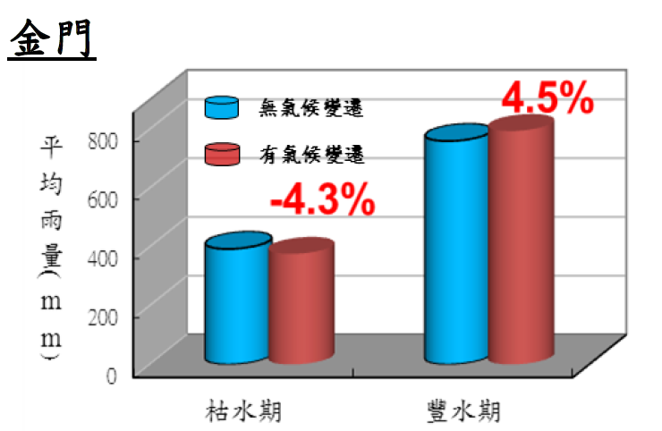
圖片來源：臺灣東部區域及離島地區水資源經理基本計畫(經濟部，106年)
圖11、金門縣氣候變遷影響下枯水期/風水期雨量變化情形
為因應產業轉型效應、土地利用及社經發展，本縣陸續完成海水淡化廠、水庫興建及截水系統興建與湖庫更新改善等工作，並於107年8月5日開始與大陸正式通水，自福建泉州引水至金門，以提高自來水供應水源。
惟因金門地區先天水環境條件不良，加上極端氣候威脅，近年仍有湖庫水量不足、水質不佳、整體用水需求上升及地下水過度抽取等問題。農業灌溉區未建置完整配布系統，農業用水亦可能面臨用水短缺。
目前本縣推動「地下水管理」、「節約用水」、「湖庫水質改善」、「 供水設施更新改善」、「多元水源開發利用」等供水改善策略，以確保供水水質、水量滿足金門地區未來發展需求，並保育地下水，解除影響金門酒廠等產業發展之威脅。

- 廢棄物清理不易
金門廢棄物以一般廢棄物為主，成份相對單純，雖然比較沒有明顯污染環境之虞，但因為幅員狹小，垃圾去化管道有限，因此歷年來大力推動資源回收及垃圾減量。近5年（105～109年）一般廢棄物產生量穩定維持在每年3萬公噸，但廚餘及資源回收率穩定增加，因此一般垃圾量逐年減少，由105年的14,174公噸降至109年的7,547公噸，然而每年仍須為7千餘噸垃圾找到最終去處。
我國的垃圾處理以焚化為主，但本縣受限於垃圾量體少、土地取得不易、營運成本及飛灰底渣去化問題，無法興建焚化爐處理，因此本縣自99年起將家戶垃圾轉運至高雄市焚化處理。但高雄市政府為處理底渣，105年起要求各縣市每處理1公噸垃圾，需運回1.67公噸底渣或1.8公噸底渣資源化產品。由於本縣幅員有限，底渣掩埋及再利用的空間均不足，106年曾因此遭拒絕接受垃圾焚化委託，造成垃圾處理困境。後雖因環保署介入，恢復運送至其他縣市焚化處理，但已埋下未來可能再度面臨垃圾去化問題的隱憂。
另外事業廢棄物部份，主要包括廢紙類、玻璃類、陶瓷及石膏類、醫療廢棄物、廢酒糟、廢牡蠣殼及動物屍體。廢紙類、玻璃類及廢酒糟主要來自金酒公司；陶瓷石膏類來自於金門陶瓷廠；醫療廢棄物來自於衛生福利部金門醫院、衛生所及其它診所；廢牡蠣來自沿岸牡蠣養殖業、動物屍體則來自養豬、養牛戶。除了透過資源回收及再利用減少產生量之外，最終仍需面臨處理問題。
107年環保署訂定《現有大型焚化廠統一調度辦法》後，本縣垃圾處理問題稍解，但隨著人口增長及經濟發展，長期來看，仍須思考在地處理的可行性，達到「垃圾零廢棄」的目標，才能徹底解除垃圾問題的潛在威脅。

- 海漂廢棄物
金門廢棄物處理不易，但又有外來廢棄物。由於金門緊臨福建廈門灣九龍江口，廈門灣屬於半封閉型海灣，每年冬季東北季風期間，潮汐關係加上來自大陸北方的沿岸流影響，金門本島東北角迎風面的金沙鎮，以及烈嶼北方的沙灘，常見海漂垃圾堆積，每日隨漲潮堆積在海灘上。
經統計，金門的海漂垃圾每年約400公噸，最難處理的是保麗龍浮球、浮具，因為體積大、運送困難，混雜海沙貝類而難以回收，卻又數量最多。這些保麗龍浮球主要來自福建省沿岸的箱網養殖業者，特別在大雨或颱風過後漂流的情形更為嚴重，除了破壞海岸景觀、增加金門的廢棄物處理負擔外，更令人憂心的是對於海洋生態的破壞。雖然縣政府編列經費並向環保署申請補助計畫，購置機具設備及僱工清理海岸環境，但僅能治標，無法治本。
而行政院已於109年5月7日核定「向海致敬-海岸清潔維護計畫」，結合行政院農業委員會、交通部、經濟部、國防部、內政部、財政部、行政院海洋委員會、教育部及環保署等9大部會（15個機關），共同訂定「清理乾淨、友善海洋」、「源頭減量、根本做起」、「去化回收、循環利用」、「資訊透明、擴大參與」及「海洋教育、自我管理」等5大政策，合作推動向海致敬計畫，以機關協力合作（中央與地方）共同維護海岸地區環境整潔。金門縣並於109年7月16日召開「向海致敬-海岸清潔維護計畫之海岸線範疇界定協商會議」。以經緯度標記並概估海岸段位置，釐清確認各單位海岸線管轄範圍之起訖點分界及海岸環境清理維護方式及頻率。

- 觀光帶來之環境衝擊
金門地區擁有自然生態、閩式人文風貌、戰地史蹟等豐富的觀光資源，獨特豐富的觀光資源及曾經軍事管制的神秘感，在終止戰地政務後，吸引了大批觀光客的湧入。108年金門縣設籍人口為140,185人，但全年觀光客高達1,925,162人次，觀光已成為本縣發展重點。發展觀光的兩大行政體系為縣府交通旅遊局與金門國家公園管理處。縣府交通旅遊局主要任務為推動觀光發展業務，金門國家公園管理處則以保育、研究、休憩與環境教育為目的。
觀光有「無煙囪工業」之稱，發展觀光事業有機會讓金門邁向永續經濟。然而觀光客的湧入導致用電、用油、用水量增加，使得環境負荷大增；觀光產業建設發展帶來的開發壓力，導致局部地區樹木遭伐、棲地片斷化；原本復育有成的林相及生物，也增加了觀光行為造成的干擾威脅。因而如何維持觀光資源的永續經營，成了推動金門觀光產業最重要的課題。

- 島嶼特有生物保育
金門位於大陸邊緣，且是候鳥遷徙的中繼站，故鳥種繁多，每年秋冬大批候鳥到此渡冬，形成特殊的景觀。本縣地理位置與大陸相近，使得島上有許多大陸物種，但與大陸隔絕的島嶼環境，又形成特有的生物相，生物特有種比例遠較大陸地區為高，而有限的棲地又使得生態相對脆弱，物種滅絕的風險也更高。
早年因為戰地管制，無意中保留了不受人為干擾的棲地，為島上留下許多臺灣本島不復可見的動物，例如水獺、金龜、三棘鱟等，附近海域也是中華白海豚棲息地。其中水獺是列名我國極危（NCR）等級的兩種哺乳動物之一，金龜更是唯一列名極危的爬蟲類，三棘鱟雖未列入保育名單，但有活化石，極具生技發展潛力，在臺灣皆已絕跡。而中華白海豚亦早已列名國際自然保護聯盟（IUCN）瀕危物種紅色名錄（簡稱紅皮書），亦是列名極危等級的兩種鯨豚類之一。
終止戰地政務後，吸引了大批觀光客的湧入，經濟、建設急速發展，金門的野生生物面對前所未有的生存壓力，觀光產業亦可能影響漁業資源的永續經營，因此自然生態及海洋資源的保育，都是金門未來的重要議題。

第三章 計畫性質與目標

第一節 計畫性質
本計畫依憲法增修條文第十條「經濟及科學技術發展，應與環境及生態保護兼籌並顧」之理念、「環境基本法」中「提升環境品質，推動環境保護」之精神，依據行政院公告「國家環境保護計畫」之架構，參酌本縣及中央各相關計畫及規劃，納入環境保護相關工作的原則及內容，依可掌控之資源規劃的環境保護基本策略，作為本縣各單位落實環境保護工作之指導方針。
此外，本計畫仍需符合多項中央指導計畫訂定的內容或原則，並且需配合本縣現有的各項整體規劃，再結合各項中央及本縣的行動計畫，才能具體落實。因此在定位上，本計畫雖然對中央而言屬於地方執行計畫，但在本縣具備綱領性質，提供全縣各單位環境保護施政的基本指導，位階上屬於跨部門性質的上位政策性計畫。各執行單位依據本計畫工作項目及方向，可就政策或策略面進行檢討並調整，自行訂定施政計畫，編列預算分年執行。
本計畫涵蓋了「氣候行動」、「環境品資」、「自然保育」、「綠色經濟」、「永續夥伴」5大面向共11個議題，再擬定合理量化的關鍵績效指標。
「氣候行動」主要因應天然環境而應有的保護與對應策略，包含因應氣候變遷的減緩與調適等。
「環境品資」針對特定對象以及環境污染問題的管理，包含環境影響評估、空氣污染防制、水污染防治與流域治理、化學物質管理等。
「自然保育」以自然環境為保護對象，以生物多樣性為保育目標，涵蓋範圍包含環境資源調查與監測、陸域及海洋地區的動植物及棲息環境等。
「綠色經濟」針對循環經濟以及綠色產業的推動，包含資源循環與零廢棄、導入環境科技等。
「永續夥伴」則是強化並擴大環境保護的參與對象，建立跨政府、跨民間的夥伴關係，包含環境教育、多元夥伴與社會參與等。
歷年來本縣曾有多項例行性計畫及規劃，這些整體規劃受中央的相關指導計畫規範，並將參考近年金門現況及未來發展趨勢，納入本計畫中。此外，本縣已有多項相關的行動計畫在執行中，亦將一併整合納入本計畫內。圖12為金門縣環境保護計畫架構與各計畫之定位關係，相關計畫的說明彙整於表10。

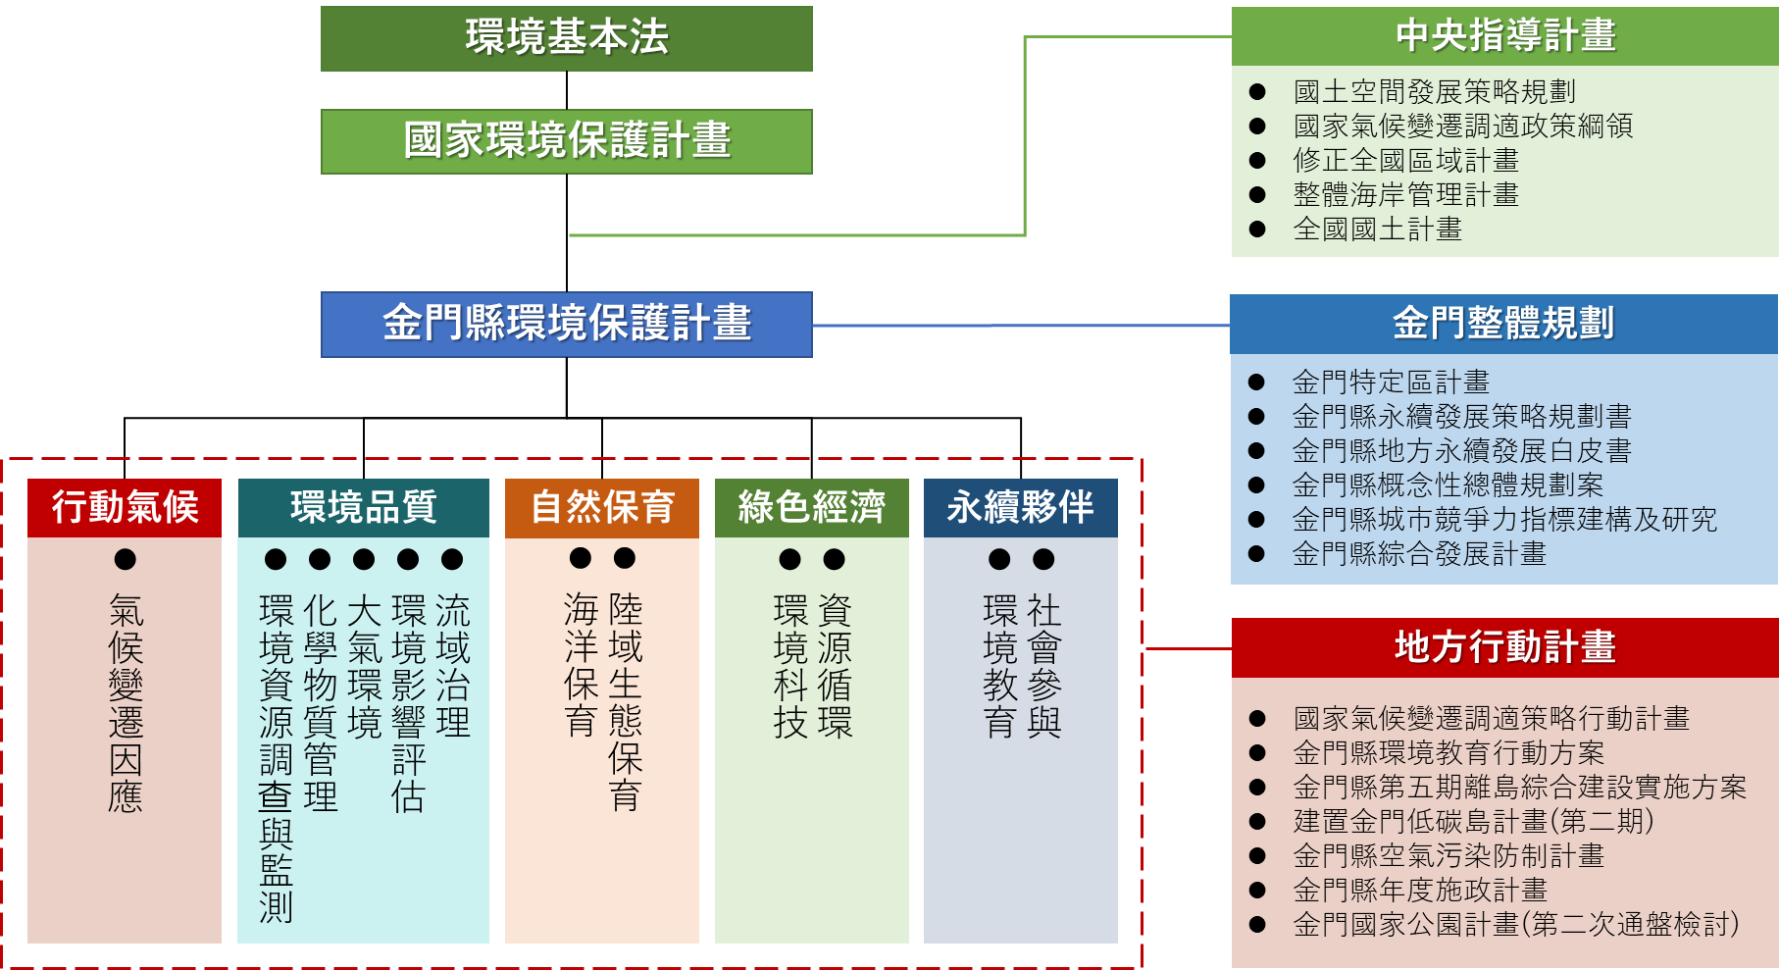
圖12、金門縣環境保護計畫架構與定位

表10、金門縣環境保護計畫之相關計畫說明
計畫名稱 | 公告年度 | 發布單位 | 說明
國土空間發展策略規劃 | 99年 | 行政院經濟建設委員會 | 以永續與調適、公平與均衡、效率與效能、多元與合作等國土發展核心價值，提出國土空間發展之總目標為：「塑造創新環境，建構永續社會」，並創造臺灣成為「安全自然生態」、「優質生活健康」、「知識經濟運籌」、「節能減碳省水」之國土發展新願景；並針對國土保育與永續資源管理、創新與產業經濟發展、城鄉永續發展、綠色與智慧化運輸等面向分別提出政策，作為長期發展之指導。
國家氣候變遷調適政策綱領 | 101年 | 行政院 | 本綱領提出「建構能適應氣候風險的永續臺灣」之政策願景，並從災害、維生基礎設施、水資源、土地使用、海岸、能源供給及產業、農業生產及生物多樣性、健康等8 大領域，分別提出目標及調適策略。
修正全國區域計畫 | 106年 | 內政部 | 區域計畫為國土空間最高法定指導計畫，主要規範土地利用基本原則，對各縣市區域計畫有上、下位指導關係。本次修正檢討了環境敏感地區項目及其土地使用指導原則，第1 級環境敏感地區新增「一級海岸保護區」、「國際級重要濕地、國家級重要濕地之核心保護區及生態保育區」、「重要聚落建築群」、「重要文化景觀」、「重要史蹟」等等。
整體海岸管理計畫 | 106年 | 內政部 | 為達成維繫自然系統、確保自然海岸零損失、因應氣候變遷、防治海岸災害與環境破壞、保護與復育海岸資源等目標，依海岸管理法研訂本計畫。金門目前未被劃設為海岸防護區，但依法海岸地區應避免新建廢棄物掩埋場，原有場址應納入整體海岸管理計畫檢討，金門現有4個掩埋場被納入。
全國國土計畫 | 107年 | 內政部 | 國土計畫依據105年公告之「國土計畫法」制定，是針對我國管轄之陸域及海域所訂定引導國土資源保育及利用的空間發展計畫，為現有國家公園計畫及都市計畫的上位計畫。其重要課題包括氣候變遷、海岸及海域、自然資源及國土保育。直轄市、縣(市)國土計畫應於110年4月30日前公告實施，但金門、連江、臺北三縣市尚未通過內政部審核。
國家氣候變遷調適策略行動計畫（107-111 年） | 108年 | 行政院 | 本計畫根據「國家氣候變遷調適政策綱領」制定，作為政府各部門推動調適工作之主要行動，金門部分主要為水資源之改善，包括「金沙溪及前埔溪水資源開發計畫」及「離島地區供水改善計畫第二期」，後者為改善金門地下水管理及自來水漏水率高之問題。
國家環境保護計畫 | 108年 | 行政院環境保護署 | 依據環境基本法訂定，本次改版呼應聯合國2030永續發展議程，提出5大面向、13議題作為各縣市環境保護計畫之基本指導計畫。
金門特定區計畫 | 85年 | 金門縣政府 | 為應因應金門地區經戰地政務終止，納入一般中央行政體系後，全面實施都市計畫所制訂。至105年止，經過多次檢討及細部計畫修訂。
金門縣永續發展策略規劃書 | 93年 | 金門縣政府 | 以永續發展為原則，並以環境、經濟、社會三大範疇為主軸，推動金門縣各項永續發展行動方案。
金門縣地方永續發展白皮書 | 98年 | 金門縣政府 | 從生態環保、產業經濟、社會文化、制度基礎4大面向規劃金門縣永續發展推動策略，並強調與民眾建立夥伴關係的重要性，提出金門地方永續發展指標之建構。
金門縣概念性總體規劃案 | 102年 | 金門縣政 | 針對金門縣5鄉鎮各提出5像發展構想，希望建設金門成為永續生態島、國際旅遊島、先鋒智慧島、海峽服務島，提出總體生態策略，以「生態功能分區」的概念，要建立金門成為生態典範。
金門縣城市競爭力指標建構及研究案 | 102年 | 金門縣政府府 | 共提出經濟、社會、環境、治理4大構面、108項指標， 其中環境構面列出環保防災、空氣品質、水資源管理、廢棄物管理、節能減碳5大要素20項指標。
金門縣綜合發展計畫 | 103年 | 金門縣政府 | 本縣總體發展計畫，兼具政策指導性及具體可行性，為一中長期發展計畫。內容同「金門縣第四期(104-107 年)離島綜合建設實施方案」
金門縣環境教育行動方案（106~117年） | 106年 | 金門縣政府 | 依據環境教育法、國家環境教育綱領及國家環境教行動方案訂定，將環境教育政策化為實際行動
金門縣第五期離島綜合建設實施方案（108~111年） | 108年 | 金門縣政府 | 依離島建設條例第五條規定：縣（市）主管機關應依據縣（市）綜合發展計畫，擬訂四年一期之離島綜合建設實施方案。
建置金門低碳島計畫（第二期）（108~111年） | 108年 | 金門縣政府 | 本計畫為全方位低碳措施推動計畫，涉及能源、交通、環保、旅遊等多項領域。為推動本計畫，本縣已於105年公告「金門縣低碳島自治條例」。
金門縣空氣污染防制計畫（109~112年） | 110年(預定) | 金門縣政府 | 依據107年修訂之「空氣污染防制法」，每4年修正檢討。
金門縣110年度施政計畫 | 110年 | 金門縣政府 | 金門縣政府各部門的年度施政計畫，各項上位計畫需在年度施政計畫中落實。
金門國家公園計畫（第二次通盤檢討） | 101年 | 金門國家公園管理處 | 以維護人文史蹟為主體，以保育、研究、育樂為計畫目標。現正進行第三次通盤檢討作業，並已於110年6月21起辦理金門國家公園計畫第三次通盤檢討公開徵求意見30日。

第二節 計畫目標
憲法增修條文第10條訂定了「經濟及科學技術發展，應與環境及生態保護兼籌並顧」的基本國策，《環境基本法》亦訂定了國家長期發展「應兼顧環境保護」之精神。為落實基本國策及環境基本法之精神，行政院已通過了「國家環境保護計畫」，提供各部門及縣市規劃環境保護政策之依據。
本縣根據「國家環境保護計畫」為基礎，訂定「生態島嶼。永續金門」之願景，因應金門本地之環境特性與社會需求，制定「金門縣環境保護計畫」，作為本縣長期環保政策之依據與環保施政目標，期能滿足當前環境保護及經濟發展需求，同時不損及後代得以永續發展之環境與資源。
計畫執行規劃分為近程（2021-2023年）、中程（2024-2026年）及長程（2027-2030年）三個期程，分別訂定各期程目標，期望將金門孕育為「生存無憂，生活無污，生態無慮」的永續島嶼。各期程質化目標如下：
- 近程－穩定環境品質、整合縣內資源、改造生活環境。
- 中程－提升環境品質、落實環保責任、維護生態機能。
- 長程－確保環境品質、永續環境發展、實現環境共生。

第二篇 議題與策略

第一章 氣候變遷因應
- 議題現況
全球暖化問題之重視始於1988年，聯合國成立「政府間氣候變遷專門委員會」(Intergovernmental Panel on Climate Change, IPCC)，有系統地評估全球暖化所造成之氣候變遷對地球的影響。並於1990年成立「政府間氣候變化綱要公約談判委員會」(Intergovernmental Negotiating Committee for a Framework Convention on Climate Change, INC/FCCC)，授予它起草公約條文及任何必要法律工具之權利，力促世界各國一同減緩全球暖化現象(莊朝棟，2012)。從1995年首次締約國大會後，各國不斷協商促成議定書之通過與執行，至2019年已經召開25次締約國會議，而2020年原定11月於英國蘇格蘭格拉斯哥舉行，但鑑於2019冠狀病毒(Covid-19)疫情，會議延後一年舉辦。根據聯合國環境署（United Nations Environment Programme, UNEP）的最新調查，現在若要將氣溫升幅控制在攝氏2度以下，各國需將國家自定貢獻(Nationally Determined Contributions, NDCs)減緩措施提高3倍；若要實現攝氏1.5度的目標，則需提高至5倍。而如果各國繼續拖延到2025年，也就是第三版NDCs的更新時，才提升減碳力度，所需的技術和行動成本會更高昂。
我國「溫室氣體減量及管理法」自104年7月1日施行，主管機關已據此研訂五年為一期之階段管制目標，訂定溫室氣體減量相關方案，建構事業溫室氣體排放量盤查、登錄及查證制度，鼓勵事業執行抵換專案等，逐步建構我國溫室氣體減量工作之法制。歷經5年的實施，為積極回應國際趨勢及強化國內減量作為，明訂部會應推動之溫室氣體減量事項及因應氣候變遷調適權責，並增設中央氣候變遷因應會報；參考國際碳定價作法，授權徵收溫室氣體排放管理費，建制經濟誘因制度；運用溫室氣體管理基金，發展低碳技術，促進低碳經濟發展；修正效能標準作為行政管制工具；增列調適專章，增列因應氣候變遷調適相關措施，建構各級政府因應氣候變遷之韌性體系，目前環保署已擬具「溫室氣體減量及管理法」修正草案，由現行34條，修正後條文共計62條，並將名稱修正為「氣候變遷因應法」，並於109年12月30日正式以《氣候變遷因應法》完成送案。
而關於本縣氣候變遷的因應議題，行政院於102年5月20日核定「建置金門低碳島計畫」，並指定由環保署與金門縣政府合力推動建置為「離島型低碳城市」，推動時程自民國102年到107年止，共計6年，推動六大旗艦計畫，分別為促成低碳產業之「金酒低碳園區旗艦計畫」、促進資源循環之「資源循環與區域生質能中心旗艦計畫」、打造綠能運輸之「綠能與低碳運輸旗艦計畫」、推動低碳建築之「社區改造新建與低碳建築旗艦計畫」、開創零碳示範之「烈嶼零碳島旗艦計畫」、以及形塑低碳生活能力建構之「低碳樂活推動計畫」。而後依據《溫室氣體減量及管理法》第15條及施行細則第14條，直轄市、縣(市)主管機關應依行政院核定之推動方案及中央目的事業主管機關訂定之行動方案訂修「溫室氣體管制執行方案」，應於推動方案及行動方案核定後一年內，報請中央主管機關會商中央目的事業主管機關核定，且每五年至少檢討一次。因此，「金門縣溫室氣體管制執行方案」於108年8月16日正式核定，推動時程自108年到109年截止；另為持續推動金門低碳島計畫，環保局將前述「金門縣溫室氣體管制執行方案」整合為「建置金門低碳島第二期計畫」，並於108年11月20日奉行政院核定，推動時程自108年到111年止，共計4年（圖13）。
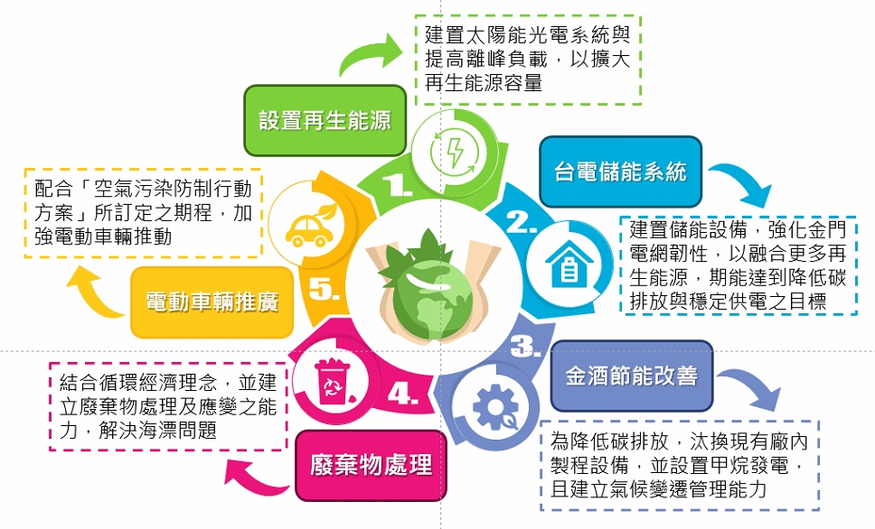
圖13、「建置金門低碳島第二期計畫」5大亮點
根據金門縣溫室氣體盤查結果，101-108年溫室氣體排放量如表11，排放趨勢如圖14。觀察101年至108年整體排放量變化有逐年增加趨勢；就人均排放量來看，從101年3.14公噸CO₂e/人，下降至108年2.90公噸CO₂e/人；不考慮工業排放的人均排放量，101年為2.25公噸CO₂e/人，下降至108年2.04公噸CO₂e/人。可看出整體人均排放量抑或是不含工業之人均排放量，皆有逐年下降之趨勢，如圖15所示。
表11、金門縣101-108年溫室氣體排放量
單位：公噸CO₂e/年
 |  |  | 101年 | 102年 | 103年 | 104年 | 105年 | 106年 | 107年 | 108年
部門別 | 能源 | 住商及  農林漁牧 | 121,945 | 120,993 | 123,682 | 118,960 | 128,257 | 127,124 | 127,585 | 136,995
 |  | 工業 | 100,679 | 102,270 | 118,469 | 122,358 | 120,340 | 118,662 | 118,064 | 120,738
 |  | 運輸能源¹ | 91,201 | 87,294 | 86,475 | 87,793 | 92,244 | 94,896 | 99,436 | 108,965
 | 農業 |  | 12,516 | 12,516 | 13,423 | 13,317 | 12,855 | 12,866 | 13,446 | 12,921
 | 廢棄物 |  | 28,912 | 28,887 | 31,897 | 31,513 | 32,301 | 28,150 | 28,620 | 27,240
 | 林業² |  | - | - | - | 41,390 | 41,390 | 41,390 | 41,390 | 41,390
總計 |  |  | 355,253 | 354,520 | 373,278 | 373,940 | 385,998 | 381,698 | 387,144 | 406,858
總計(不含工業) |  |  | 254,549 | 252,205 | 255,270 | 251,583 | 265,658 | 263,037 | 269,088 | 286,120
當年在籍  人口(人) |  |  | 113,111 | 120,713 | 127,723 | 132,799 | 135,114 | 137,456 | 139,273 | 140,185
人均排放量  (總量) |  |  | 3.14 | 2.94 | 2.92 | 2.82 | 2.86 | 2.78 | 2.78 | 2.90
人均排放量  (不含工業) |  |  | 2.25 | 2.09 | 2.00 | 1.89 | 1.97 | 1.91 | 1.93 | 2.04
註：1.航空運輸及國內、外海水運輸為範疇三，依指引規定不列入總量計算。
2.林業的溫室氣體計算代表碳匯，即為固碳能力，因此不列入總量計算。
3. 103年以前農委會統計年報未有金門縣林地面積與蓄積數據之統計數據。
資料來源：110年金門縣低碳永續家園建構推動計畫期中報告
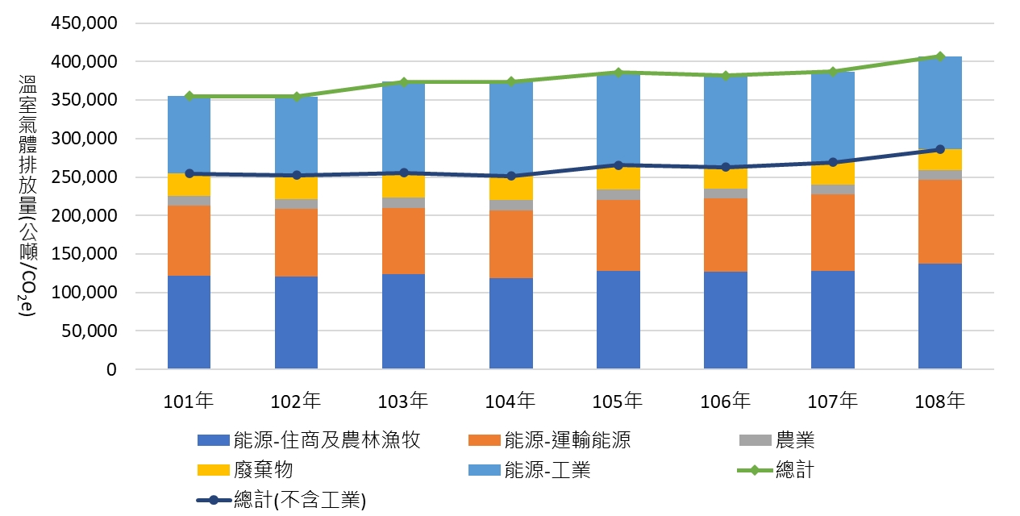
圖14、金門縣101-108年溫室氣體排放量變化情形
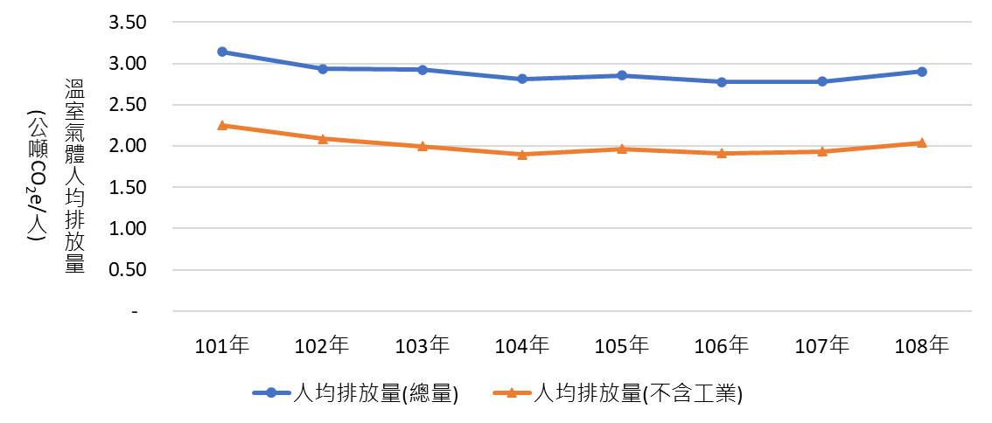
圖15、金門縣101-108年溫室氣體人均排放量

- 議題目標
- 短程：提高公部門低碳運具使用比例，公共汽車電動化則由目前15% 提高至40%。
- 中程：提昇再生能源穩定性，推升再生能源使用比例，透過納入儲能系統、智慧電表及需量反應管理等措施，打造智慧電網。
- 長程：淘汰所有高污染二行程機車、提昇電動機車比率，公共汽車以全數電動化為目標，並持續提高金門再生能源占比，持續朝「獨立型電網」之低碳島邁進。。

- 執行策略
- 發展再生能源
- 透過擴大太陽能、風力等再生能源系統設置，提高再生能源併網占比。
- 建置儲能系統，包括電廠大型儲能、家戶儲能設備、電動汽車電能回輸電網等技術，發揮發電削峰填谷作用，減少用電高峰發電需求，補充綠能發電低谷期之供電需求。
- 透過智慧電表等能源管理系統，有效進行需量負載管理。
- 鼓勵企業及民間設置小型再生能源，併聯電網。
- 持續針對製程單元採取減碳措施、擴大再生能源裝置，並以低碳燃料或生質燃料取代高碳燃料，善盡企業之減碳責任。
- 推動低碳運具
- 持續提高各式電動運具比率，包括電動自行車、電動機車、電動車、電動巴士等。
- 完善電動運具配套措施，如充電站、換電站之普及。
- 推動共享運具，包括共享單車、共享電動機車與電動汽車租賃等，搭配綠色觀光鼓勵縣民及觀光客使用。
- 鼓勵民眾使用公共交通工具，減少燃油運具行駛里程數。
- 資源循環利用
- 推動資源循環利用，減少進入焚化爐或掩埋場之垃圾量。
- 推動能資源整合，協助廢棄物尋找最佳去化管道成為資源或能源。
- 推動永續物料循環再利用。
- 加強學校及全民教育
- 持續推動學校環境教育行動，加強校園對減緩全球氣候變遷認知與減少溫室氣體排放，落實校園防災與因應氣候變遷調適教育。
- 持續建構發展低碳社區，推動低碳永續行動項目，將低碳意識針對社區村里各年齡層宣導，增加民眾參與度及發展多元化運作機能，以強化複製擴散效益展現，逐步形成全縣低碳環境。
- 提升縣內氣候變遷調適認知及能力
- 持續進行道路綠美化、植裁及撫育造林、公有地造林以及社區美化化等相關工作，強化林木在氣候變遷中的固碳角色，並配合金門觀光發展、在地特色與環境，營造多元化的綠色環境。
- 透過用電大戶節能輔導、設備改善，以及公部門、社區住宅之節能宣導與推廣，讓低碳生活理念與低碳樂活民風深植民眾心中。
- 透過校園、社區、人才培訓、觀光等層面，營造全縣低碳環境、低碳生活、低碳文化氛圍，以厚植金門低碳軟實力。
- 深化兩岸合作、積極參與交流活動
積極參與氣候變遷、溫室氣體減量、永續發展等相關議題活動、會議，掌握氣候變遷最新趨勢，推動兩岸交流，深化兩岸合作，並持續滾動檢討策略，確保符合現況需求。

第二章 環境影響評估
- 議題現況
在經濟發展的過程中，必定會有開發行為，而開發過程無法避免對環境造成影響，環境影響評估即是為了預防及減輕開發行為對環境造成不良影響，使經濟發展的同時達到環境保護之目的。透過環境影響評估嚴格審視各項開發案件，將開發過程對環境的影響降至最低，讓環境資源能被永續使用。
為落實資訊公開、加強環境影響評估公眾參與，環保署自90年起建置「環評書件查詢系統」，提供民眾查詢各縣市政府受理審查之環境影響評估書件資料，功能包括環評書件資料查閱、環評會議訊息預告、會議旁聽報名、個案意見表達與關心個案追蹤等，各界不須申請皆可隨時上網使用，希望促進民眾及民間團體關心並參與環評審查作業，強化落實環評的公開性。
本縣訂有「金門縣政府環境影響評估審查委員會組織規程」，107年、108年、109年、110年召開環境影響評估審查委員會的次數分別為4次、6次、0次、4次。根據環保署統計各縣市環境影響評估案件概況，100年～109年環境影響說明書受理審查2件、環境影響評估報告書受理審查件數為0、通過環境影響評估審查件數有1件、開發單位自行撤回申請1件，在環保署「環評書件查詢系統」中的書件資料計25筆，顯示本縣因各項環境性質，大部份開發行為尚未達應實施環評條件。
故在環境影響評估議題上，除落實環評制度、提昇審查效率為主要目標外，也應審視環評法規是否適合金門的地方特性，提供中央修法建議。

- 議題目標
- 近程：檢視環境影響評估審查制度及流程，提升審查效率。
- 中程：提高民眾參與，落實資訊公開。
- 遠程：掌握環評精神，經濟發展與環保生態達成平衡。

- 執行策略
- 檢討精進環評制度並提昇審查效率
- 檢視目前環境影響評估相關法規，檢討金門地方特性的適用性，提供中央改進建議。
- 邀請環評審查委員及利害關係人座談，共同檢視金門現行環評作業審查作業程序及執行現況，提供缺失改進、審查效率提昇之建議。
- 彙整評估各界意見後，據以推動改善作業流程，提升審查效率。
- 落實資訊公開與公眾參與
- 提前公告開會通知，將各項審查資訊與會議內容公開於網頁上，使資訊透明化，方便民眾獲取資訊。
- 重大案件環評審查會議，採取線上直播方式進行，強化資訊公開，並鼓勵公民參與。
- 落實環境影響評估監督機制
- 持續監督各單位確實執行環評承諾。
- 配合環境教育措施，輔導縣府各單位建立正確的環評觀念。
- 鼓勵各界善用環境影響評估工具，評估合適的開發方案，避免開發對環境造成不當衝擊。

第三章 大氣環境
- 議題現況
近年環保意識抬頭，空氣品質已成為全球關注議題，世界衛生組織(WHO)指出空污是對人類健康最大的環境威脅之一。我國早於82年即制定「空氣污染指標」(PSI)作為整體空氣品質之評量標準，103年再新增「細懸浮微粒指標(DAQI)」。為使空氣品質狀況易於民眾解讀，環保署於105年參考美國環保署空氣質量指數指標制定我國空氣品質單一指標－「空氣品質指標(Air Quality Index, AQI)」。
環保署於90年先在本縣金門高中設立空品測站，後於101年測站遷至金城國中，監測項目包括懸浮微粒（PM₁₀）、細懸浮微粒（PM_{2.5}, 自動與手動值）及臭氧（O₃）等。從代表整體空氣品質概況的空氣品質指標（AQI）來看（圖4），近十年空氣品質不良比例（AQI≧100）呈逐年下降趨勢，特別是細懸浮微粒造成的不良日數大幅減少，民眾可以健康從事戶外活動的良好（AQI<50）日數增加，顯示空氣品質穩定改善中。目前造成金門AQI不良的空氣污染，剩下細懸浮微粒及臭氧八小時，是未來空污改善的重點。
另根據金門空品測站數據，本縣主要污染物濃度（圖4），108年懸浮微粒年平均值已達法定標準，但細懸浮微粒、臭氧8小時平均值則仍離標準有一段差距。環保署109年12月公佈本縣懸浮微粒、細懸浮微粒、臭氧8小時平均值三個項目未達二級防制區標準，仍列為三級防制區。

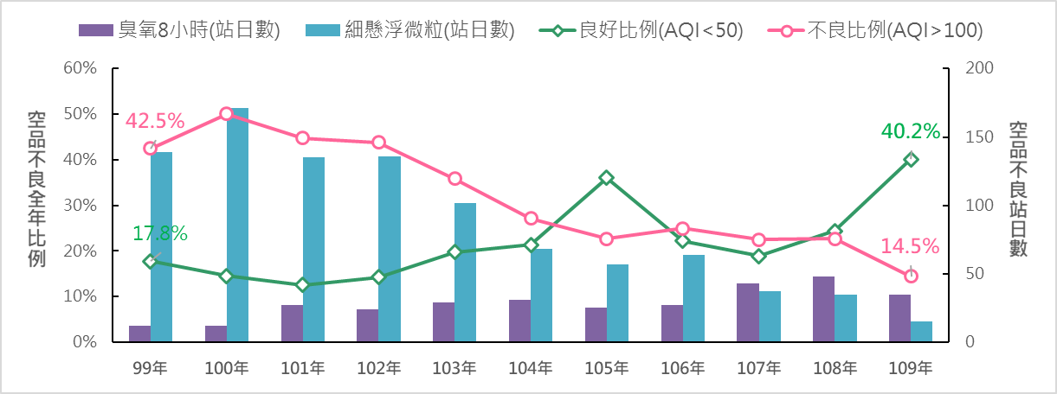

圖16、金門縣歷年AQI>100比例變化

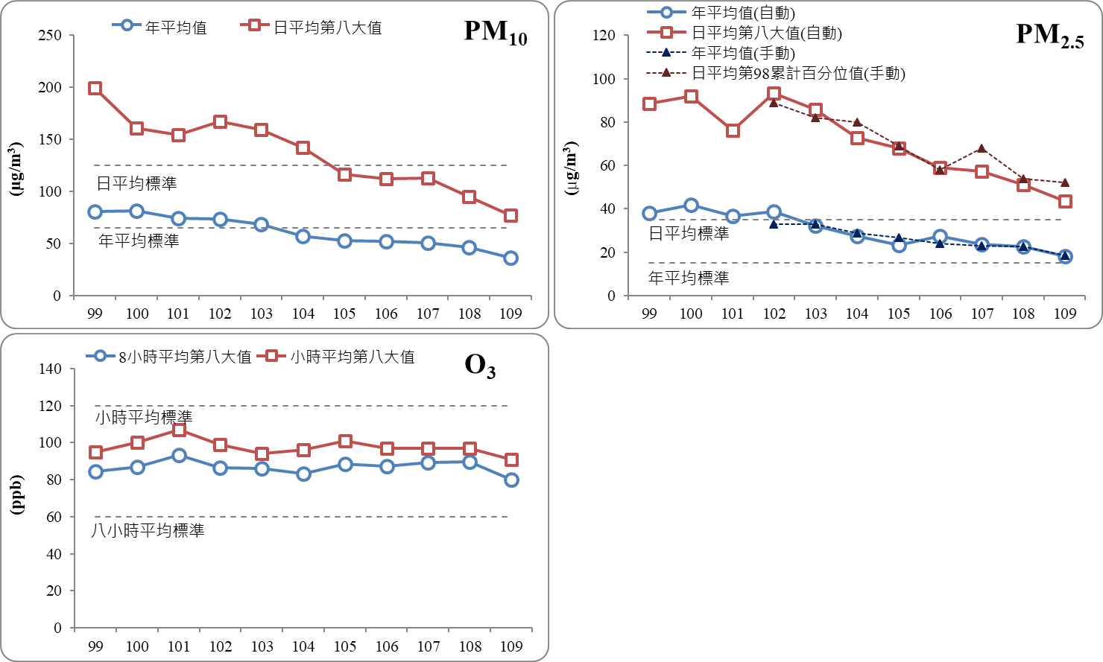
註：環保署自102年起開始PM_{2.5}手動監測，故PM_{2.5}無102年前之數據。
圖17、金門縣歷年空氣污染物濃度變化趨勢

本縣三面與中國大陸福建省隔海相望，最近距離僅有6公里。根據本縣環保局研究結果，金門測站PM_{2.5}濃度估計高達85.7%來自中國大陸，因此單靠金門自身的努力無法達到國家標準。如廈、漳、泉等地合計近460萬機動車輛的污染排放，可能才是影響本縣的主要交通污染排放來源；硫氧化物污染則可能來自幾個主要石化工業基地及燃煤電廠。未來須與大陸對岸區域建立對話機制與合作模式，共同進行相關污染防制，方能有效改善本縣空氣污染問題。
行政院已於109年核准通過「空氣污染防制方案」，並請各縣市提出縣市「空氣污染防制計畫」。本縣亦依據「空氣污染防制方案」規劃，提出「金門縣空氣污染防制計畫（109年～112年版）」，並據此推動空氣污染改善措施。

- 議題目標
(一)近程：達成PM₁₀二級防制區標準。
(二)中程：持續提升空氣品質指標良好(AQI<50)比例。
(三)遠程：細懸浮微粒(PM_{2.5})年平均達空品標準15 μg/m³。

- 議題策略
(一)固定污染源管制策略
1.建置再生能源、儲能系統及能源管理系統
2.塔山電廠餘熱利用，提升能源轉換效率
3.金酒公司再生能源及低碳燃料使用
4.推動鍋爐使用低污染性加熱設備
5.加強固定污染源稽查檢測作業
6.推動加油站油氣回收設施自主管理
7.輔導餐飲業者裝設污染防制設備
(二)移動污染源管制策略
1.推廣電動車輛使用與制定相關獎勵辦法
2.推動公務車輛電動共享化
3.引進新款綠色運具能源補充設施
4.提升機動車輛納管率與汰舊目標
(三)逸散污染源管制策略
1.推廣民俗活動環保化，增設電子香炮免費借用點
2.建置露天燃燒熱點地圖，加強科技執法嚇阻
3.落實營建工地法規符合度與污染管制
4.加強裸露地綠化改善
(四)綜合性管制策略
1.提昇兩岸環保交流合作，持續互助溝通，分享管制經驗
2.掌握大陸福建地區空氣污染改善作為
3.持續監控大陸福建地區空氣污染狀況

第四章 流域治理
- 議題現況
因金門地形及地質條件限制，降雨時間短、集水面積小、水源短且流量少，故多為獨流入海之涓涓細流。除了年降雨量僅有約1000公釐，降水季節也分布不均，常見豐水期時水流成河，枯水期時成荒溪，流量變化顯著，亦造成水源不足，水質更容易進一步惡化。由於地下水水質、水源穩定，出現超抽情形，幸好金門地質以片麻花崗岩為主，尚未出現地層下陷情形。
水資源缺乏，使本縣歷來興修水利在不影響排水安全前提下，檢討於各溪流(區域排水)之適當排水地點設置攔蓄水設施，以有效截留及利用，同時辦理疏浚清淤，增加蓄水空間，因此流域治理主要目的為增加水資源蓄存空間、整治水源污染、改善原水品質、增加親水空間。
開源部份，本縣於107年8月5日開始與大陸正式通水，引入大陸自來水源支援，由中國大陸福建省泉州市通過陸地管道、海底管道引水至金門，儲存於榮湖及太湖淨水場處理後供水，預估最終每日可為金門提供34,000立方公尺用水。此方案引水預估占金門用水量的30%，而在經濟部長期規劃中最終要降到25%。
截留雨水方面，以小型工程串聯農塘與蓄水池，增加地表水蓄存量。目前公告區域排水共39條，依據「金門地區水資源運用檢討及區域排水改善規劃」，於適當排水路增設攔蓄水設施，全數完成後約可增加蓄水13萬噸。
現有湖庫（湖泊和水庫）計有17座，總蓄水量950萬立方公尺。其中供自來水源使用者有太湖、榮湖、田浦水庫等計13座。本縣水庫缺少天然補充水量，整體而言，湖庫水質卡爾森優養化指標(CTSI)多在60~80之間(表12)，屬於優養化狀態（CTSI > 50），101年起開始進行重點整治，包括太湖、田埔、金沙、榮湖等四座水庫。
本縣水污染來源包含生活污水、事業廢水、畜牧廢水等，另有農業施肥行為、住宅區人為活動等所造成。為改善各湖庫水源水質，本縣自81年起，分期提報「金門特定區污水下水道系統實施計畫」，辦理地區污水下水道建設。目前5座污水處理廠 (金城、太湖、榮湖、東林、擎天)及22座小型污水處理設施皆已建設完成，109年全縣整體污水處理率已達37.67%。
表12 金門縣湖庫歷年卡爾森優養化指標(CTSI)
水庫 | 101年 | 102年 | 103年 | 104年 | 105年 | 106年 | 107年 | 108年
太湖 | 72 | 72 | 70 | 74 | 70 | 67 | 67 | 70
榮湖 | 74 | 76 | 73 | 79 | 71 | 65 | 64 | 70
田浦 | 70 | 74 | 73 | 75 | 68 | 63 | 70 | 73
擎天 | 66 | 64 | 67 | 65 | 63 | 59 | 59 | 62
西湖 | 72 | 73 | 68 | 78 | 76 | 73 | 70 | 74
蓮湖 | 57 | 68 | 65 | 70 | 68 | 66 | 62 | 67
菱湖 | 70 | 71 | 64 | 75 | 61 | 63 | 66 | 73
金湖 | * | 64 | 62 | 63 | 66 | 64 | 60 | 62
山西 | 65 | 75 | * | 54 | 54 | 52 | 62 | 62
金沙 | 71 | 76 | 73 | 76 | 73 | 71 | 66 | 71
蘭湖 | * | 70 | 67 | 67 | 63 | 55 | 55 | 63
平均 | 69 | 71 | 68 | 71 | 67 | 63 | 64 | 68
水資源不足及水源污染是威脅本縣用水安全的兩大因素。107年自大陸引水及既有海淡廠改善及擴建完成後，希望能提昇水源水質，但從表12可見108年所有湖庫優養化程度與前一年相比並未減緩，未來水資源開發及水源污染改善，仍是本縣亟待面對的議題。

- 議題目標
(一)近程：提升放流水再利用比例。
(二)中程：減緩地下水位下降情形。
(三)長程：完成主要金門地區自然村密集區污水下水道建設及接管目標。

- 執行策略
(一)水資源保存利用
1. 增加雨水截水設施，如興建農塘與蓄水池，增加地表水蓄存量。
2. 保育地下水資源，控管金門縣地下水水井使用用途及使用量，逐步廢止水權核發，並達成地下水減抽及補注1.83萬噸/日之目標，以涵養地下水。
3.推動污水廠放流水再利用，資源循環零浪費。
4.規劃興建排水改善工程，增加排水效率、原水利用。
5.推動畜牧糞尿資源化利用，輔導畜牧業沼渣沼液處理後放流水回歸農作使用及花木澆灌。
6.降低金門自來水管網漏水率，並透過雨水回收再利用提高水資源利用率。
(二)污染減量及水質改善
1.辦理湖庫溪流污染減量，提升原水水質。
2.加速污水下水道工程進度，提高接管普及率。
3.維護污水處理廠有效運作，提升水處理品質。
4.輔導監督畜牧業確實操作污水處理設備，使污水合乎放流水標準後排放。
5.辦理事業與畜牧單位廢水處理功能評鑑、輔導改善及追蹤查核。
6.加強事業與畜牧單位稽查，減少違法情事。
7.科技執法，加強監控有污染之餘業者，監督污水排放情形。
8.水面浮生植物即時撈除，同時配合湖庫水情，適時進場進行底泥清除，以減少底泥污染。

(三)推動辦理公民參與，落實全民保育治理
1.邀集本縣在地NGO與公民團體參與及檢核各項推動措施執行成效及未來改進因應方案。
2.定期公告相關計畫之內容及進度，使民眾能完整地獲取相關資訊。
3. 辦理水資源相關計畫說明會，促進縣府與公民雙向溝通，彙整民眾相關意見與想法，回饋計畫執行，以凝聚共識，提升民眾對該計畫之了解與支持。
4.創造友善親水環境，增加縣民親水機會，讓縣民透過休閒活動體驗，感受溪湖保育之重要性，建立全民治水保育意識。
5.結合社區推動流域巡守工作，透過社區村里即時守護，防止流域污染行為，降低流域污染之程度。
(四)強化專家顧問團功能，吸取治水經驗。
1.積極聘請在地學者與專家，並納入本縣各局處專業幕僚，強化水環境專業顧問團陣容，定期檢核水環境執行現況，回饋執行建議及未來強化事項，增進計畫執行績效。
2.加強兩岸水資源保育交流，積極參與相關會議。

第五章 化學物質管理
- 議題現況
我國於化學物質管理議題橫跨13 個部會，各有掌管的法規與政策。目前國內已知使用之化學物質約有10 萬餘種，須由專責機關來統籌，因此環保署於105年12 月28 日成立「毒物及化學物質局」，建構跨部會化學物質資訊平臺及勾稽檢查。
金門地區沒有化學相關工業，使用的化學物質主要來自於農藥及環境用藥，以及學校、科研單位的實驗室。

- 議題目標
(一)近程：建立跨單位共同管理風險化學物質溝通機制。
(二)中程：建立化學物質風險清單與流向管理。
(三)長程：合理使用控管風險，建構健康永續環境。

- 執行策略
(一) 建立毒性及關注化學物質管理量能
1.盤點環境用藥之販賣、使用、相關業者、場所清單。
2.掌握環境用藥的使用量、販售量、進口量。
3.建立金門縣化學物質風險清單與流向管理。
(二)降低運輸、儲存、廢棄風險
1.定期/不定期執行業者、實驗室、儲存場所稽查。
2.依法執行稽查勾稽，落實化學物質管理。
3.輔導相關業者依法運輸、儲存、廢棄。
(三) 知識推廣教育
1.辦理毒化物運作場所、環境用藥的相關訓練、活動與說明會。
2.強化社區知情權，促進資訊交流與協調合作，建立培訓和基礎設施。
3.落實社區與學校之全民教育，建立對化學物質之正確認識。
4.宣導民眾非農地雜草管理，降低環境污染。
(四) 加強跨單位橫向溝通
1.建立跨單位橫向溝通機制。
2.定期/不定期辦理跨單位工作會議/座談會
3.積極參與各項化學物質管理相關組織與會議。

第六章 陸域生態保育
- 議題現況
本縣位於中國大陸福建省外海的島嶼，大金門島西北的古寧頭西距廈門的何厝僅約8公里，另端與台灣本島之間相隔227公里，兼具兩地的生態環境，具有豐富之生物資源。
過去因為戰爭頻繁，加上屯墾開發，曾造成本縣地區黃沙蓋天、土壤貧瘠等景象。早期因戰地政務的大量造林及軍管的限制下，生物棲地獲得保護；民國84年金門國家公園的成立，佔地達金門面積的1/4，國家公園範圍內的土地及地上環境資源得到適當保護，生態環境也慢慢復原。然而戰地政務中止後，觀光、小三通、產業發展、各項建設對生態造成的環境壓力及棲地零碎化，仍對陸地生態造成威脅。
本縣陸域野生哺乳類動物至少有15種，除歐亞水獺體型較大外，其餘均為小型野生動物。歐亞水獺在本縣各主要濕地水體，如前埔溪流域、雙鯉湖及慈湖周邊、金沙溪流域均可發現活動痕跡。鳥類是金門最具特色的野生動物資源，曾紀錄過的鳥種，總計有70科412種，其中冬候鳥有133種(部分物種的個體為留鳥)，約佔總數32%。有三種生活於淡水區域的動物列於保育名單，包括列為第I 級「瀕臨絕種保育類野生動物」的水獺、列名為第II級「珍貴稀有保育類野生動物」的金龜、以及列為第III級「其他應予保育之野生動物」的大鱗梅氏鯿，其中水獺、金龜的野生族群已不見於臺灣本島，而大鱗梅氏鯿目前全世界僅存於金門。
本縣植物種類已經鑑定出之自然生長及少數已馴化的維管束植物種類總共106科352屬542種，其中有5屬維管束植物沒有在台灣分佈，此外還有52種植物未見於台灣，具有相當的獨特性。其中金門地區所產之水韭最為特殊，僅生於太武山區，生長棲地狹小，受當地氣候之影響甚巨。
島嶼生態系脆弱，外來生物常造成本地生態浩劫。民國89年，觀賞用孔雀因颱風逃逸後適應良好，野生數量成長至超過1000隻。民國90年小三通後松鼠出現金門，數量估計已超過一萬隻。入侵台灣的高危害植物也正在威脅金門，包括銀合歡、大花咸豐草、布袋蓮、馬纓丹、銀膠菊、豬草、大黍等等，互花米草則是來自中國大陸海岸強勢固砂植物。另外103年起發現松材線蟲，近年亦積極進行染病枯木伐除作業，以控制病蟲害傳播。
維持健康、穩定的生物網是維持生態循環的關鍵因素，本縣多年來從物種的基因多樣性，乃至生態系統的生物多樣性，都有提出研究及保護計畫，針對本縣生物進行調查，擬定保護措施以恢復族群數量。未來希望將金門的森林、濕地、近海的海洋系統等多個生態系統統合建構成大且穩定的整體自然環境，達到永續生態永續平衡的目標。

- 議題目標
(一)近程：建置陸域生態保育背景資料庫，建立保育能量。
(二)中程：落實重要棲地保護，強化動植物保育管理機制。
(三)長程：修復自然生態平衡，恢復生態樣貌，生態永續。

- 執行策略
(一)強化陸域生態保育管理基礎
1. 對金門珍稀重要物種進行監測調查，並將成果公告於網路供公眾參考運用。
2.加強縣內重要濕地的棲地維護，持續監測原棲地之環境變化。
3.持續進行稀有植物的調查，監測掌握稀有植物族群生長情況與棲息地變化，提供瀕危植物資源即時資訊，以適時採取積極保育作為。
(二)落實生態保育執法
1.強化非法為害保育類野生動物查核及查緝。
2.建立野生動物保育法所規範相關業者之基本資料。
3.暢通民眾通報危害陸域生態之事件聯絡通道。
4.出入境旅客宣導教育，避免出現違法行為。
5.加強保育巡查、設置警示牌。
(三)推動保育措施
1.持續辦理各類造林計畫，恢復保護棲地。
2.野生動物救治，避免野生動物路殺事件。
3.推動外來種生物移除計畫。
4.松材線蟲染病枯木移除。
(四)保育教育、全民宣導
1.培訓公民科學家，設計公民科學家參與之調查計畫，建立完整的生態資料，落實國家重要濕地保育。
2.定期辦理相關保育活動，透過活動使觀念深入內化。
3. 於各社區、學校，進行野生動物保育、生態教育宣導，提升民眾環境保育意識。
4.結合民間保育團體，鼓勵民間志工參與野生動物救援。

第七章 海洋保育
- 議題現況
本縣海岸線長度約130公里，包括礁石海岸、沙岸、濕地、沙灘、泥質潮埔等，其中大部分均屬天然的海岸。過去為加強海防，於沿岸及海灘、海濱區，建立多種軍事防禦工事，阻絕了人為活動，亦讓自然景觀獲得良好保存。
金門海域臨近福建省廈門，海洋生態非常多元且漁產資源豐富，有許多珍貴的海洋生態資源持續被維護。其中三棘鱟（Tachypleus tridentatus）是金門海岸十分重要的物種，為全球四種現生鱟種中，唯一分布於臺灣的鱟。早期於臺灣西部沿岸、金門、澎湖、馬祖皆有分布，但因棲息地破壞，族群量大幅下降。國際自然保護聯盟（IUCN）於2019年正式將三棘鱟列入瀕危物種。目前金門的青嶼、西園、洋山、瓊林、南山、北山、夏墅及建功嶼皆有稚鱟族群量的紀錄，縣府亦於民國88年公告「金門古寧頭西北海域潮間帶鱟保育區」，水產試驗所也於同年便投入三棘鱟的人工繁殖與放流，增殖野外稚鱟族群。
另外，文昌魚主要分布在溫帶到熱帶的砂質底淺海域，於中國廈門一帶水域族群數量最為豐富，曾為當地特殊的一項重要漁業資源。因近年來屢次發生大陸漁民非法入侵大、小金門之海域採捕文昌魚及抽取海砂之事件，以致造成金門海域文昌魚資源及棲地之破壞甚鉅，海底的底質已經不適合文昌魚的棲息。除了料羅灣一側還保有少數較穩定且豐富數量的文昌魚外，其餘地區的文昌魚分布相當稀少。
中華白海豚分佈於華南長江以南、經印度半島到澳洲、東非沿岸水深二十公尺以內水域，因海岸及海洋開發造成棲地逐漸消失，導致白海豚受到直接或間接的衝擊，其族群數量銳減，IUCN也將台灣西海岸的中華白海豚族群收錄為極危等級的保育類動物。中國大陸兩個中華白海豚國家級保護區，其中一個即在鄰近金門的廈門水域。根據調查，金門西北及北側海域是中華白海豚分佈的熱區，確認了金門海域也是中華白海豚棲息地之一。
金門海洋環境資源豐富，但近年來卻因受到大陸地區大量污水排入海域、大量捕撈漁業資源、長期越界盜採海沙及海漂垃圾影響環境，已威脅到金門的海域生態，需透過兩岸共同合作，才能收事半功倍之效。

- 議題目標
(一)近程：配合中央政策，整合本縣海洋保育資源。
(二)中程：建置海洋保育及海洋污染管理相關機制。
(三)長程：強化海洋保護區管理，落實海洋保育資源發展。

- 執行策略
(一)強化縣內海洋生態保育管理基礎
1.定期辦理海洋生態現況調查，並建置轄內海域基礎生態資料庫。
2.檢視現有法令，研訂本縣海洋生態保育自治法規，健全本縣海洋保育法制。
3.建立本縣海洋生態保育行動方案。
4.健全海洋生態保育管理相關經費來源。
5.加強海洋環境及保育教育，提升海洋環境知能，擴展海洋保育人才資源。
(二)健全及整合本縣海洋保護區經營管理
1.依海域生態調查結果於海域範圍劃設海洋保護區或其他相關保護區。
2.檢討現有海洋生物棲地環境，完善現有保護區系統。
3.研擬規劃海洋保育類生物復育政策及保護措施、建構海洋保護區經營管理評估機制及進行生態環境保護。
(三)持續辦理海洋生態復育措施
1.持續辦理海洋漁業資源調查及棲地、生物多樣性等環境監測維護。
2.執行金門縣海洋保育計畫及周邊海域巡護管理作業。
4.推廣試驗對海洋環境友善之海洋產業。
5.魚介貝藻類繁殖復育放流，包括三棘鱟受精卵孵化及稚鱟活體放流。
(四)防止海洋環境污染
1.推動活力海洋及綠色港灣計畫。
2.建置海洋污染應變備援能量及船舶油污染緊急應變管理。
3.強化公私部門合作，提升海上污染查緝能力
4.強化陸域廢棄物的管制及落實管制船舶廢棄物與廢油污水。
(五)全民海洋環境宣導，加強縣民認知
1.辦理淨灘、淨洋活動，邀請縣民一同參與，落實身體力行全民參與的精神。
2.強化各級公私單位之海洋及保育教育，以提升海洋環境知識。
3.結合社區成立海岸巡守隊，協助海岸環境清潔維護及巡守與宣導。
(六)深化兩岸合作、積極參與相關交流活動
1.積極參與海洋生物多樣性與保育議題之活動、各項會議，了解各地在海洋保育的共識及執行方法，以掌握海洋保育最新趨勢。
2.建立兩岸合作溝通管道，構建區域間海洋環境保育及海洋廢棄物監控平臺。

第八章 環境資源調查與監測
- 議題現況
本縣設有空氣品質自動測站1座、陸上水體固定採樣點13處及海域水質固定採樣點6處，除了由環保局進行例行性空氣、水質監測，並由縣府主計處彙整各項環保統計數據向大眾公開。此外還有自來水廠定期監測水庫品質、水試所等單位不定期辦理海域生態調查、以及金門國家公園長期針對園區內的自然資源進行定期及非定期調查，包括各項動植物及珍稀生物的環境資源。由於金門縣原本即持續執行監測，並有各項環境資源調查相關報告的產出，足以提供各項所需環境指標作為污染及保育的決策、管理、追蹤之所需，故本項關鍵議題設定為各單位報告及統計數據出爐後之整合流通及應用。
目前縣府已建置有金門縣大數據平台及公務研究報告資訊網，金門國家公園網站設有「保育成果報告」專區，縣府主計處及金門縣政府資料開放平台皆有部份相關資料公開。未來可進一步整合、完善並擴充網路平台，讓民眾、環保團體、各學術研究單位及決策單位，能各方便取得並利用各單位歷年的資源調查與監測成果。

- 議題目標
(一) 近程：掌握縣內各項環境資源調查與監測之量能。
(二) 中程：整合本縣各單位環境資源調查及環境監測成果。
(三) 遠程：善用金門縣環境資源調查成果。

- 執行策略
(一)整合環境監測成果
1.盤點縣內各單位環境資源調查與監測之量能及調查頻率。
2.彙整各單位歷年調查結果。
3.彙整本縣各項調查成果，完善金門生物種資料庫。
4.持續維護並更新資料庫。
(二)提高環境監測資料應用
1.定期提供完善的環境監測統計報表，並公開於網頁，提供各界隨時下載使用。
2.定期/不定期發布環境監測調查結果報告/新聞稿、辦理記者會/說明會。
3.彙整監測成果，發展環境教育教材，提供環境教育議題使用。
4.鼓勵公民團體、學術單位利用本縣環境監測資料，鼓勵提供研究成果豐富本縣資料庫。

第九章 資源循環
- 議題現況
本縣109年一般廢棄物總產生量為五年來最低，平均每人每日一般廢棄物產生量0.573公斤，全國最低；一般廢棄物回收率74.35%，全國最高；平均每人每日廚餘回收量0.103公斤，是全國第三高，可以說是垃圾減量的模範縣。但若以常住人口計算，實際每人垃圾生成量會更高，仍有努力空間。
垃圾處理方式思維，已從過去末端處理方式轉為源頭減量與資源回收為主。本縣垃圾去化管道有限，幅員狹小，故應多元化資源去化管道，提昇有效循環利用資源，最終達成垃圾全回收、零廢棄之目標。
以近年輔導金門酒廠為例，金門酒廠每天產出酒糟600餘噸，是本縣最大量之事業廢棄物。早期金酒公司直接將酒糟拋入海中，造成酒廠周邊海域嚴重污染，受到附近居民抗議後，改運回本島再利用。然隨著酒糟市場供過於求，酒糟處理成本逐漸加重，2007年起，縣府推動「酒糟養牛」計畫，高粱酒糟佔整體飼料的80%以上，牛隻產生的牛糞固液分離後，再發酵成有機肥，廢水也回收再用來灌溉種植牧草，形成一完美的生態及資源循環，成為能資源整合的成功案例。
每年約400噸的海漂垃圾中，以來自對岸養殖業的保麗龍球、浮具成為最大的處理難題。109年起縣府引進新環保科技，光寶科技贈送金門「海廢保麗龍現場減容貨櫃」，先以有機溶液就地減容後，讓保麗龍體積降為原來的十分之一，再運送回臺灣交由齊輝環保科技透過混煉提取技術將塑膠分離，改質成再生塑料可再製造成鍵盤與滑鼠產品，成為「廢棄物循環經濟」。
未來，除了持續推動垃圾減量外，仍應針對本縣其它廢棄物來源，例如廚餘、廢輪胎、海漂垃圾等，配合最新的環境科技及管理技術，透過資源循環利用，盡早脫離垃圾問題的威脅。

- 議題目標
- 近程：建立可再利用之廢棄物的循環機制，優先使用二次料再生資源。
- 中程：建立再生料資料庫，公開透明相關資訊提供給需求選用。
- 長程：逐步達成資源全循環目標，打造綠色循環經濟發展城市。

- 執行策略
(一) 一般廢棄物妥善處理
1.加強管制家戶垃圾破袋檢查，避免資源物流入一般垃圾。
2.完善家戶廚餘回收機制，提昇並維持廚餘回收率及妥善處理率。
3.推動垃圾減量，減少一次性物品使用。
4.鼓勵舉辦跳蚤市場、二手物品流通。
5.強化回收循環體系以促進能資源回收。
6.鼓勵觀光客及居民減少製造廢棄物。
(二) 事業廢棄物妥適處理
1.強化事業廢棄物稽查管制，提升事業廢棄物妥善處理再利用之機制。
2.提升事業廢棄物之產源責任，協助強化相關法規常識，提升企業倫理道德及落實產源責任。
3.推動產源自主管理改善，鼓勵源頭減量技術研發，推廣產業綠色技術。
(三) 推動能資源整合
1.建立大宗廢棄物資源化去化管道，例如回收保麗龍製作成二次原料。
2.推動能資源媒合，例如提供酒糟作為飼料。
(四) 推動永續物料循環再利用
1.推動環保標章制度，並推廣政府機關、民間企業及團體實施綠色採購，以鼓勵優先購買環境保護產品。
2.政府單位工程施工優先使用回收建材。
3.推動廢棄物轉化能源相關處理設施。
4.興設天然災害廢棄物應變處理能量設施。

第十章 環境教育
- 議題現況
配合中央法規，本縣已完成研修環境教育法相關配套法規及措施，包括「金門縣環境教育審議會設置要點」（99.12.1）、「金門縣環境護基金收支保管及運用辦法（100.4.6）、「金門縣推動環境教育有功獎勵遴選表揚要點」（101.8.29）、「金門縣環境教育行動方案」（103.1.15訂定，108.5.30修訂公告）「金門縣（111-114年）環境教育中程計畫」（110.10.15）。
為落實執行環境基本法第九條，普及環境保護優先及永續發展相關之教育與學習，加強宣導，以提升國民環境知識，建立環境保護技能態度，並落實於日常環境行動中，本縣各級學校在教育部新世代環境教育發展政策四年中長程計畫與相關計畫及行動方案指引下，朝向以全校式治理進行革新和轉型。期望能強化環境、社會、經濟三面向的新世代環境教育學習，確保學校課程所學的知識 實際運用於日常生活中，實踐節能減碳、惜福、愛物之生活方式。
本縣各國中小學校結合目前縣內四處環境教育認證場域設施場所實施環境教育課程，包含金門國家公園、金門縣尚義環保公園、金門縣水產試驗所／金門縣石蚵產業文化館，以及金門植物園，課程主題以「自然保育」(金門各地生態)及「文化保存」(風獅爺以及戰役史蹟、文化資產等)為主；另各校亦發展環境倫理、永續發展、氣候變遷、災害防救及資源能源永續利用等五大學習主題，融入國中小各領域課程教學，以求達到永續校園之發展目標，深化學校環境教育之效果。
在環境教育法的規範下，各學校機關均配置有環境教育認證人員，指導各學校機關從事各項永續環境教育與活動的實施；在環境教育人員的八大領域分配中，本縣目前在「自然保育」領域人數最多，另「學校及社會環境教育」及「文化保存」領域的環境教育人員量能尚需向上提升，擬持續辦理環境教育24小時認證及展延研習活動，輔導與協助學校同仁及社區人士取得環境教育人員認證及在職訓練，期盼環境教育新兵的加入，帶領學校環境教育朝向永續發展目標，深化學校環境教育的教學與行動，讓年輕世代環境素養更貼近國際社會核心價值，邁向優質教育。
本縣環境教育各校從93年起，在教育處及各級學校的努力下，已逐步建立學校與在地環境和社區夥伴優良的環教成果，卓犖其大者如後：金城國中-海洋保育教育、金湖國中-環保話劇、能源教育園遊會、永續環境SDGs-潔淨水資源等、金沙國中-在地環境育與鄉土資源研習及DIY活動、金寧中小學-環境知識桌上遊戲氣候變遷及海洋危機與愛（護）樹教育、烈嶼國中能源科技教育、金湖國小環境教育繪本與閱讀、開瑄國小與卓環國小戶外探索教育等。
志工是本縣推動環境教育工作的一大助力，環保局每年依環境教育法及志願服務法辦理環境教育志工訓練，招募志工投入環境教育行列，藉由志工之力，結合親師生及社區資源，推動校園環境保護志工服務工作，對社區環境整理(資源回收、淨灘)、愛(護)樹、水資源檢測及動手做省水裝置等，進行環境行動與服務學習，成為社區內最佳的環保示範，讓志工透過親身實作成為落實環境教育的展現，一般民眾也藉由志工的示範達到「身教重於言教」的學習成果。
環境教育內容範圍廣泛，環境教育要落實推動，必須針對不同對象依其屬性及所關心之環保事務做有效結合，才能展現具體與優異的成果；現階段環境教育推動仍以環境教育法所規範對象為主，民眾尚未將環境知識及覺知進行整合並轉化為生活習慣，而環境教育主要仍以環境教育設施場所推動，各單位未能自主善用環境教育人力資源，尚要依賴環保局統籌安排，教育處督導縣內各級學校落實永續環境教育課程融入及環境行動，期盼建立整潔優美的生活環境和永續自然環境。

- 議題目標
- 近程：完善本縣環境教育體系。
- 中程：環境教育結合在地特色。
- 長程：環境教育普及化，培育縣民環境倫理、知識、技能、態度及價值觀，進而重視環境，採取環保行動。

- 執行策略
- 完善本縣環境教育體系
  - 訂定、檢討或修正環境教育相關法規。
  - 提昇環境教育諮詢組織功能，培訓環境教育志工及人才。
  - 優化及維護環境教育資訊系統（網站）。
  - 妥善管理及運用環境教育基金。
  - 善用環境教育輔導團功能，輔導落實追蹤考核機制
  - 持續辦理各項志工招募，並辦理各項志工參與的永續環境活動。
- 環境教育結合在地特色
- 整合各地環境特色，系統進行資源調查與綠色學習活動。
- 規劃並定期檢討修訂在地環境講習課程及教材。
- 結合金門文化、聚落保存，推動在地環境教育。
- 4.培育環境教育師資，開發多元環境教材，研究、設計、編製在地特色學習材料。
- 配合特定節日、主題活動及成果展演活動等，辦理環境教育相關活動。
- 擴大民眾參與
- 落實環境教育法，每年至少4小時環境教育。
- 鼓勵民眾、企業及各社群組成環境學習社群，積極自主學習、終身學習。
- 加強推動永續校園與社區環境教育工作，與金門大學、金門國家公園、環保局、林務所、農試所、水試所、畜試所及各級學校成為策略聯盟，互相結合，建立伙伴關係。
- 結合文化局、建設處各試驗所及環保局，規劃縣內多條套裝旅遊路線，推展生態及文化旅遊環境學習，促進地方創生。
- 落實學校環境教育
- 成立環境教育重點學校與學習中心，藉由環教學習中心之示範全校式環境教育實施策略，帶動全縣環教推廣工作與成效。
- 持續辦理環境教育24小時認證及展延研習活動，輔導學校及社區人士取得環境教育人員認證及在職訓練。
- 整合金門在地大學、高中職、國中及國小，完善學校環境教育系統。
- 發展NEED主題式環境教育教學模組，推廣優質環教教學資源。
- 辦理國際夥伴的鏈結，以「在地行動、全球思考」的理念，將校園內的的環境教育內涵與國際學伴分享，拓展國際合作學習的視野，成為真正的永續世代公民。

第十一章 社會參與
- 議題現況
聯合國「二十一世紀議程」指出全球社會在追求環保和永續發展時，主要挑戰是如何達成社會各階層的共識；凝聚共識則有賴所有成員參與社會夥伴關係的建構，並保持良好的溝通。民間組織，包括正式和非正式組織及草根團體，在全民參與式的環境保護中，扮演政府與消費者、政府與企業間橋梁的重要角色，也是推動全民環保的主要成員之一。社區民眾參與，是永續環境的奠基活動，也是一個打造人文關懷、生態環保的社會改造運動。
近年來本縣逐漸轉型為觀光大縣，觀光業對環境產生的衝擊以及耗費的資源也隨之增加。其中旅館業在能源及水資源消耗、餐飲及清洗衣物被單產生的廢水、廢棄後的一次性使用物品、環境衛生消毒及用藥等等，都可能對環境造成衝擊。故本縣特別優先鼓勵相關業者參與推動環保，採取各項環境友善措施，目前已有109家旅宿業者參與響應旅館業環保標章。
縣府亦自103年起每年持續推動綠色生活環境營造計畫，鼓勵民間、企業、團體及社區進行綠色採購。目前本縣綠色商店共有31家，連鎖型綠色商店為20家、非連鎖型綠色商店為11家。未來仍將持續拓展綠色商店，並鼓勵綠色商店定期申報販售綠色產品、推廣綠色場域，進而提升民眾對綠色商品的了解。縣府並透過辦理線上或實體活動等，鼓勵民眾於日常生活中優先選擇綠色場域，落實綠色消費。
「公民科學」一詞在1995年首度被提出，用來取代「業餘科學」，通常是由專業科學家規劃，讓一般大眾有系統地參與科學研究，以蒐集科學家難以取得的大量田野資料，常用在生物學、保育學及生態學等領域。2010年後因為智慧型手機普及而開始呈現爆炸性的增長，2015年就至少有400篇相關科學文獻發表。縣政府建設處現設有「獺足金門」網站，請公民科學家協助回報水獺蹤跡；水產試驗所舉辦三棘鱟公民科學工作坊，邀請大家加入三棘鱟保育的行列；金門縣國家公園多次舉辦各類公民科學家培訓，包括鱟、蝙蝠、兩棲類及路殺動物等，在地公民科學家並成立如金門潮間帶等相關社團，全球新物種「金門鐘螺」即由金門的在地公民科學家所發現並命名。
縣民參與在環境保護推動中，是政策的推動者、宣導者、追隨者，也是參與者、實行者、消費者，具有多重角色，是環保政策成敗的最終關鍵，因此環境保護計畫需要社會各方共同參與協助，才能讓「全民綠生活」、「全民保育」成為民眾身體力行日常生活的一部分。
- 議題目標
- 近程：鼓勵全民參與，強化夥伴關係。
- 中程：在地人綠色消費，觀光客綠色旅遊。
- 長程：生活皆環保，環保即生活。

- 執行策略
- 深化公私合作夥伴關係
- 鼓勵民間團體參與政府環保決策過程，擴大建立公民參與機制。
- 鼓勵企業善盡社會責任。
- 結合公民科學家，推動生態保育等各相關調查計畫。
- 加強企業在國家環境保護計畫各項執行政策之參與程度。
- 接受民間團體、法人及個人捐款、認養或受託管理相關環境保護公共設施及野生物救傷與自然棲地維護。
- 各項環保統計數據、報告公開上網，豐富縣府資料開放平台資料集。
- 推廣縣民及觀光客綠色消費
- 鼓勵民眾綠色消費、政府及企業綠色採購。
- 鼓勵輔導本地業者加入環保旅店及環保標章旅館、綠色餐廳、綠色商店。
- 宣導本地綠色商家、鼓勵觀光客在地綠色旅遊及綠色消費。
- 鼓勵縣民、社區與公眾參與環境事務
- 持續輔導協助社區參與低碳永續家園，鼓勵社區自發性複製經驗。
- 推動中小學及社區環境教育，學習綠色環保生活。
- 宣導全民整頓居家周遭環境，共同維護社區清淨。
- 鼓勵縣民參與環評、政策說明、政策宣導等各項會議。

第三篇 計畫推動與績效評估

第一章 計畫推動與績效評估

第一節 計畫執行機制
「金門縣環境保護計畫」屬綱領性計畫，提供金門縣作為環境保護基本指導方針，本縣各局處應參考本計畫，提出推動環境保護工作之規劃，各局處施政者亦應藉此掌握本縣整體環境開發與保護的發展方向與重點工作。
本計畫配合「國家環境保護計畫」，將長程目標年限設定為2030年，再設定近、中、長程階段目標。計畫期間，各局處依照本計畫之原則推動權責範圍內工作，並持續檢討現況以調整作法，可在本計畫原則下，訂定行動計畫或新增相關執行措施。包括：「建置金門低碳島計畫」、「金門縣空氣污染防制計畫」、「金門縣環境教育行動方案」等等。
而中央若有全國性專案計畫推動，符合本計畫綱領者，各業管局處可依據本計畫規劃方向及目標，提出單項執行計畫。如經濟部水利署在推動「水環境改善計畫」、「流域綜合治理計畫」等，本縣相關單位應積極提送相關計畫，爭取中央核准，以加速本計畫推動。

第二節 經費籌措
由於環境保護支出隨各種環境污染問題日益複雜多元，達成永續發展之最終目標可能須有更多資源投入，加上縣民對環境品質的要求精益求精，預估未來環境保護支出，將隨著全縣朝向綠色經濟轉型而增加。
本計畫經費籌措來源如下：
一、各機關依公務預算編審辦法逐年編列預算。
二、金門縣環境保護基金。來源包括：
- 依空氣污染防制法徵收之空氣污染防制費。
- 依水污染防治法徵收之水污染防治費。
- 依廢棄物清理法徵收之回收處理清潔費。
- 依環境教育法提撥環保收入。
三、中央補助款。
四、離島建設基金。
另外對於具有民間投資開發可行性之業務，建立誘導民間投資之機制，採用BOT 及BOO 方式，引進民間資金投入。

第三節 權責分工與績效指標
「國家環境保護計畫」奉行政院核定後，以此計畫為依據，在每個參與及執行主體共同的認識下，互相協調共同執行是非常重要的，政府機關與民意機關都扮演關鍵地位。
一、施政計畫之編定
各單位依據本縣施政方針及「國家環境保護計畫」內容，擬定以4 年為期的中程施政計畫與環境保護相關之施政綱要及目標，並據以作為年度施政計畫之依循。計畫內容宜重視效益評估、經費來源、績效指標及事後營運管理維護之經費需求，尤其是自主管理能力，即建立事前、事中及事後計畫之評估能力，以確使計畫推動有效且切合進度。計畫擬訂必須建立明確之績效指標，並以數量化顯示計畫效益。
二、計畫分工與注意事項
「金門縣環境保護計畫」內容涵蓋面向廣泛，需政府乃至民間協調配合與通力合作，共同為本縣經濟發展與維護環境保護給予統籌規劃與管理。表13為針對本次計畫書內之環境保護議題所列之各主責單位及相關單位。
各單位在執行「金門縣環境保護計畫」相關政策中，如需跨單位協商合作，以及涉及其他未列在表13之各相關單位，相關單位應依本計畫內容提供必要之協助，期透過各部門共同努力，達成金門縣環境保護及永續發展之目標。

表13、各單位權責分工
議題 | 執行策略 | 主責單位
1.氣候變遷因應 | 1.落實溫室氣體減量相關對策  2.加強學校及全民教育  3.再生能源推動與設置  4.提升縣內氣候變遷調適認知及能力  5. 深化兩岸合作、積極參與交流活動 | 環保局
2.環境影響評估 | 1.檢討精進環評制度，並提昇審查效率。  2.落實環評資訊公開及公眾參與  3.落實環評監督機制 | 環保局
3.大氣環境 | 1.加強污染源管制策略  2.推動金門低碳島二期計畫  3.提昇兩岸環保交流合作 | 環保局
4.流域治理 | 1.水資源保存利用  2.污染減量及水質改善  3.推動辦理公民參與，落實全民保育治理  4.強化專家顧問團功能，吸取治水經驗 | 工務處  環保局
5.化學物質管理 | 1. 建立毒性及關注化學物質管理量能  2.降低運輸、儲存、廢棄風險  3.知識推廣教育（學校實驗室、農藥使用）  4.跨單位橫向溝通及兩岸交流合作 | 環保局
6.陸域生態保育 | 1. 強化陸域生態保育管理基礎  2. 落實生態保育執法  3. 推動保育措施  4. 保育教育、全民宣導 | 建設處  金門國家公園管理處
7.海洋保育 | 1. 強化縣內海洋生態保育管理基礎。  2. 健全及整合本縣海洋保護區經營管理  3. 持續辦理海洋生態復育措施  4. 防止海洋環境污染  5. 全民海洋環境宣導，加強縣民認知  6. 深化兩岸合作、參與國際活動 | 建設處  環保局
8.環境資源調查與監測 | 1. 整合環境監測成果  2. 提高環境監測資料應用 | 環保局  建設處
9.資源循環 | 1. 一般廢棄物妥善處理  2. 事業廢棄物妥適處理  3. 推動能資源整合  4. 推動永續物料循環再利用 | 環保局
10.環境教育 | 1.完善本縣環境教育體系  2.環境教育結合在地特色  3.擴大民眾參與 | 環保局
11.社會參與 | 1. 深化公私合作夥伴關係  2. 推廣縣民及觀光客綠色消費  3. 鼓勵縣民、社區與公眾參與環境事務 | 行政處  環保局

（三）計畫追蹤
「金門縣環境保護計畫」屬跨單位執行之計畫，主責單位應負組織、協調、統合及控制之責，協同相關單位推動，期間應追蹤各指標執行狀況，以落實管理並達成效之掌握。各議題關鍵績效指標見表14。

表14、各議題關鍵績效指標
議題 | 關鍵績效指標 | 定義 | 主責單位
1.氣候變遷因應 | 溫室氣體總排放量 | 盤查全縣範疇一、範疇二、範疇三合計之溫室氣體排放量，以二氧化碳當量表示。 | 環保局
2.環境影響評估 | 專案小組召開3 次以內初審會議提環評審查委員會審議比率 | （當年提環評審查委員會之專案小組召開3 次以內獲致建議結論案件數／當年提環評審查委員會審查案件數）×100%。 | 環保局
3.大氣環境 | ①提升空氣品質健康戶外活動日數比率 | 一般空氣品質監測站空氣品質  指標(AQI) ≦ 100 天數比率。 | 環保局
 | ②細懸浮微粒年平均濃度 | 細懸浮微粒手動監測站年平均值
4.流域治理 | ①主要水體嚴重污染水質監測比率 | （主要河川水質監測點年度RPI平均值大於6.0 之水質測站數／ 主要水體水質監測點數）×100%。 | 工務處  環保局
 | ②整體污水處理率 | （污水處理人口數/ 全縣總人口數）×100%，  污水處理人口數＝污水處理戶數× 戶量（即以內政部戶政司公布之戶量推算污水處理人口數）。
 | ③金門11座主要水庫有效容量加權平均卡爾森優養化指數（CTSI） | 〔（受檢測水庫卡爾森優養指數值× 該水庫之有效容量）/該年度總受檢測水庫之有效容量〕×100%。
 | ④自來水水質合格率 | 1. 檢驗件數：指檢驗之水樣數，1 件水樣可能檢驗全部或部分之項目。  2. 檢驗件數之不合格數：指不合格之水樣數，1 件水樣之檢驗項目中有1 項以上不合格者，即視為不合格。
5.化學物質管理 | ①化學物質列管之稽查與輔導訪視家數 | 每年執行毒性及關注化學物質、登錄之新化學物質及既有化學物質，化學局核發簽審之複合式輸入規定貨品，及非公告具食安風險化學物質等之查核輔  導家數。 | 環保局
 | ②毒化災演練場次 | 每年毒化災演練場次。
 | ③輔導毒化物運作場次 | 每年毒性化學物質運作臨場輔導及無預警測試。
6.陸域生態保育 | ①外來種抑制情形 | 每年清除數量 | 建設處  金門  國家公園
 | ②綠覆率 | 綠色植被占本縣面積之百分率
 | ③新植造林面積 | 經人工造林、撫育之面積
7.海洋保育 | ① 全國海域環境水質監測站之溶氧量、重金屬鎘、鉛、汞、銅、鋅、氨氮7 項水質項目達成率 | 計算方式：  單一項目達成率（%）＝（單一項目水質符合水質標準的總次數∕單一項目水質指標有效監測總次數）Í100%。海域環境水質總達成率（%）＝（7 項水質指標項目符合水質標準的總次數）∕ 7 項水質指標有效監測總次數Í100%。 | 建設處  環保局
 | ②經認可的取樣地點的平均海洋酸鹼值（pH） | 指定海域水質監測站分析所得之平均酸鹼值（pH）。
 | ③海洋保護區面積 | 以每年金門海洋保護區面積及金門海洋生態系受到法定公告劃設的保護區範圍。
8.環境資源調查與監測 | ①水獺全島系統化調查之網格密度 | 將金門本島、烈嶼劃分為1km*1km共209個網格，各網格區塊內的水獺痕跡出現－未出現的數量變化。 | 環保局  建設處
9.資源循環 | ①循環利用率 | 循環利用率＝循環利用量 /（循環利用量＋天然資源等投入量）×100%  ◆ 循環利用量：包括一般廢棄物、事業廢棄物及其他廢棄資源之回收再利用量。  ◆ 天然資源等投入量：國內所有開採並使用之物質 + 進口物質。 | 環保局
 | ②一般廢棄物回收率 | 資源回收率= 〔（資源回收量+廚餘回收量+巨大垃圾回收再利用量+其他項目回收再利用量）/一般廢棄物產生量〕×100%。
 | ③一般廢棄物妥善處理率 | 一般廢棄物妥善處理率＝〔一般廢棄物處理量/（一般廢棄物產生量+ 期初垃圾暫存量）〕×100%  ◆ 一般廢棄物產生量＝垃圾量＋員工生活垃圾量。
10.環境教育 | ①環境教育活動場次 | 每年於本縣環境教育場域接受環境教育的場次 | 環保局
 | ②環境教育認證人員培訓場次 | 每年環境教育認證人員培訓場次。
11.社會參與 | ①民間企業及團體綠色採購金額 | 民間企業及團體採購環境保護產品金額。 | 環保局
 | ②綠色商家數 | 綠色商店數+環保標章旅宿業者家數

第四節 成果揭露
根據環境基本法第7條第3款：「各級政府應定期評估檢討環境保護計畫之執行狀況，並公布之。」本計畫完成提報經首長核定後，將依法定期評估檢討並公佈執行成果。
規劃各權責機關單位於每年定期提報前一年度相關內容成果，由環保局統一彙整後，彙編為成果年報，於金門縣環境保護局網站公佈成果，提供本縣縣民及各界關心金門環保人士，瞭解金門縣環境保護計畫推動情形。
轄內各權責機關單位依本計畫策略綱要推動之成果，作為計畫未來持續滾動檢討修訂之依據，並提供各單位作為年度施政計畫調整之參考。
本計畫核定後預計執行成果揭露方式如下：

一、編製年報
每年6月底前整前一年度執行成果，彙整關鍵績效指標，製作成年報。

二、定期提報
依環保署規定，更新提報本縣環保計畫執行進度，彙整年報後送環保署核備，由環保署依其規定公佈。

三、網路公告
將「金門縣環境保護計畫」核定版及後續相開執行成果報告揭露於環保局官方網站、或縣府指定網站或社群網發布。
成果揭露除可保障所有公民及利害關係人了解金門縣環境保護工作推動的知情權，亦是落實本計畫鼓勵公民參與之規劃，希望持續廣納意見百川，共達「生態島嶼。永續金門」之願景。

第二章 結語
本次「金門縣環境保護計畫」，內容涵蓋5大面向、11個議題，包含氣候變遷因應、環境影響評估、大氣環境、流域治理、化學物質管理、陸域生態保育、海洋保育、資源循環、環境教育及社會參與，議題內容皆針對本縣目前所面臨之環境挑戰提出因應對策對應，並徵詢金門各界意見進行彙整，完成未來十年金門縣環境保護推動方向及最終願景，希望透過各局處的努力、全體縣民的配合，逐一解決本縣環境保護及生態保育問題，並讓環境保護內化為本縣生活的一部分，達成確保環境品質、永續環境發展、實現環境共生的大目標。

聯合國環境署2020排放差距報告，https://www.unep.org/emissions-gap-report-2020
金門國家公園管理處92年委託研究案《金門哺乳動物相調查》整合金門地區過去之調查研究文獻與該次調查之結果，共記錄到 4 目 6 科 11 屬 15 種哺乳動物。
《2020年台灣鳥類名錄》，中華鳥會。
楊遠波，呂勝由，施炳霖，陳添財，「金門及小金門植物資源之調查」，國家公園學報 8(1):41-58, 1998
《美麗孔雀過多危及金門生態 移除為優先考量》，中央社2021/5/7報導
「外來種松鼠農業危害調查及移除方式評估計畫」，金門縣政府，2014
https://pansci.asia/archives/141393

